Numéro d’inscription de la ROP : ROP 105-16
Numéro du contrat de Travaux publics
et Services gouvernementaux Canada (TPSGC) : 5K002-161802/001/CY
Date d’attribution du contrat : 8 février 2017
Date de livraison : 12 mai 2017
Sondage sur la satisfaction des clients 2017
Rapport

Préparé par
Ipsos Affaires publiques
Préparé pour :
Commission canadienne des grains

This report is also available in English.
Pour de plus amples renseignements au sujet de ce rapport, veuillez envoyer un courriel à :
(Adresse électronique générique du ministère)

Déclaration de neutralité politique
J’atteste par les présentes, à titre d’agent principal d’Ipsos, que les produits livrables respectent entièrement les exigences en matière de neutralité politique du gouvernement du Canada énoncées dans la Politique de communication du gouvernement du Canada et dans la Procédure de planification et d’attribution de marchés de services de recherche sur l’opinion publique. Plus particulièrement, les produits finaux ne comprennent pas de renseignements sur les intentions de vote aux élections, sur les préférences de partis politiques, sur les positions vis-à-vis de l’électorat ou sur l’évaluation de la performance d’un parti politique ou de ses dirigeants.

Mike Colledge
Président
Ipsos - Affaires publiques

Table des matières
1.0 Résumé 3
1.1 Discussion des constatations 3
1.2 Conclusions générales et recommandations 5
1.3 Executive Summary 6
2.0 Introduction 9
2.1 Contexte 9
2.2 Objectifs de la recherche 9
3.0 Rapport méthodologique 10
3.1 Entrevues qualitatives 10
3.2 Sondage quantitatif 11
3.3 Défis à relever 13
4.0 Analyse détaillée des constatations qualitatives 15
4.1 Impressions globales à l’égard des services 15
4.2 Zones de desserte particulières 19
4.3 Frais d’utilisation et recouvrement des coûts 29
4.4 Autres questions discutées 32
5.0 Analyse détaillée des constatations quantitatives 34
5.1 Sensibilisation, impression et utilité de la CCG 34
5.2 Services de classement des grains 37
5.3 Échantillonnage, inspection, pesée et qualité 42
5.4 Agrément et garantie 45
5.5 Wagons de producteurs 46
5.6 Centres de services 47
5.7 Importance de la recherche scientifique 49
5.8 Frais d’utilisation et excédent 50
6.0 Annexe 53
6.1 Liste des figures 53
6.2 Questionnaire 54
6.3 Guide des entrevues qualitatives autodirigées 68
6.4 Guide des entrevues quantitatives autodirigées 78
6.5 Invitation à l’entrevue autodirigée 82

Résumé
La Commission canadienne des grains (CCG) est chargée de la réglementation de l’industrie de la manutention des grains au Canada. C’est la certificatrice officielle des grains canadiens. Elle est l’organisation de recherche scientifique du Canada pour ce qui est de la qualité des grains.
La CCG a chargé Ipsos de recueillir de la rétroaction auprès de représentants de l’industrie et de producteurs de grain canadiens en vue d’améliorer ses programmes et services et d’examiner les modifications proposées à ses frais d’utilisation.

Discussion des constatations

Sensibilisation globale et impressions à l’égard des services
Dans le cadre des discussions qualitatives avec les intervenants de l’industrie et de l’enquête quantitative auprès des producteurs, les activités et les services offerts par la CCG étaient généralement perçus de façon positive.
Les groupes cibles affichent un taux de sensibilisation à la CCG presque parfait (99 %). De plus, parmi ces répondants très sensibilisés, les trois quarts (75 %) ont une impression globale positive (5 ou plus sur une échelle de 7 points), ce qui représente une augmentation par rapport à 2010 (62 %). Les trois quarts (74 %) des répondants considèrent la CCG comme utile, ce qui est aussi un taux plus élevé que celui des points de vue mentionnés en 2010 (62 %).
La plupart des représentants de l’industrie interviewés étaient satisfaits des services offerts par la CCG et croyaient que la communication, les délais de fourniture et l’intégralité des renseignements étaient d’importants aspects des services.

Commission canadienne des grains et réputation de l’industrie
Parmi les producteurs sondés, les services de classement des grains ont été indiqués comme étant un service important (83 %). Il y a quasi-unanimité (96 % fortement ou assez d’accord) à l’effet que l’offre de services d’échantillonnage, d’inspection et de pesée par la CCG aide à maintenir la réputation dont jouit le Canada pour ce qui est de la constance et de la fiabilité de la qualité du grain qu’il produit. Les producteurs comprennent aussi l’importance du fait que le système d’assurance de la qualité des grains du Canada est fondé sur la recherche scientifique, huit sur dix (81 %) affirmant que cela est très important.
Parmi les représentants de l’industrie interviewés, bon nombre ont convenu que le rôle de la CCG est important pour le maintien de la réputation de l’industrie canadienne; toutefois, il a été donné à penser que des services d’inspection et de classement offerts par des tiers pourraient bénéficier à l’industrie. Ces participants étaient préoccupés à l’égard du fait que la CCG ne tient compte ni des besoins des acheteurs, ni des besoins opérationnels de l’industrie. Quelques participants ont mentionné le besoin de recherche scientifique de qualité.

Services de la CCG
Dans l’ensemble, les producteurs étaient positifs en ce qui concerne les services offerts par la CCG. Six sur dix (62 %) ont indiqué qu’un centre de services dans leur province leur serait très utile (6 ou 7 sur l’échelle). Cela a été reflété dans les entrevues qualitatives, dans le cadre desquelles de nombreux participants ont donné à penser qu’un plus grand nombre de centres de services locaux réduirait les délais d’exécution et pourrait améliorer l’accès à la formation et à d’autres ressources.
Parmi les représentants de l’industrie interviewés, la plupart étaient assez positifs quant à leurs expériences relatives à la prestation de services par la CCG. La plupart croyaient que des améliorations pourraient être apportées pour ce qui est de la réduction du coût et de la mise en œuvre de délais d’exécution des services plus rapides. Bon nombre ont aussi mentionné le manque de souplesse ou de conformité quant aux normes industrielles internationales relatives à la production de rapports, ainsi que les incidences que cela a eues sur leurs entreprises.
L’utilisation déclarée des services de classement des grains offerts par la CCG parmi les producteurs au cours des trois dernières années de récolte a augmenté (de 34 % à 45 %). Parmi ces utilisateurs, il y a quasi-unanimité (96 %) quant à l’énoncé « le fait que la CCG établisse des grades et des normes applicables aux grains est avantageux pour la réputation du Canada pour ce qui est de la constance et de la fiabilité de la qualité du grain qu’il produit. » Les trois quarts (73 %) croient que le fait que la CCG prenne des décisions exécutoires relatives aux grades et aux impuretés est très important. Toutefois, moins d’un sur dix (7 %) a utilisé ce service au cours des trois dernières années de récolte, en grande partie parce que les producteurs n’ont pas besoin de le faire.
Bien que les représentants de l’industrie interviewés aient été divisés en ce qui concerne le rôle de la CCG dans la fourniture de ces services, bon nombre ont proposé des modifications à la modernisation du système de classement du processus (p. ex. présence en ligne améliorée, certification électronique). D’autres étaient préoccupés quant à la cohérence dans l’application, et ont proposé une expansion à l’échelle de l’industrie ou une augmentation de la formation relative aux inspections. La souplesse a aussi été mentionnée de façon fréquente en ce qui concerne les services offerts par la CCG. Certains ont proposé une souplesse dans le choix des tests, le format de la documentation ou de la certification, ainsi que le délai d’exécution des inspections (heures de fonctionnement ainsi que fréquence). En ce qui concerne l’offre de services d’expédition par conteneurs, bien que la plupart des participants se soient opposés à cette proposition, certains croyaient que pour assurer l’équité, des exigences comparables à celles imposées aux expéditeurs de vrac devraient s’appliquer.
Neuf répondants sur dix sont d’accord (92 % fortement ou assez d’accord) que le système d’assurance de la qualité de la CCG sert bien les producteurs. De même, les représentants de l’industrie interviewés étaient satisfaits du système d’échantillonnage de la qualité, mais bon nombre ont donné à penser que des améliorations pourraient être apportées afin d’assurer la cohérence, y compris une formation et des ressources accrues pour la comparaison des échantillons (exemples physiques, photos).
Neuf répondants sur dix (88 %) croient qu’il est très important que la CCG fournisse aux producteurs une protection des paiements et une proportion semblable (90 %) est fortement d’accord que ce programme réduit le risque que les producteurs ne soient pas payés par une compagnie céréalière. Parmi les personnes interviewées, lorsqu’il s’agit de discuter des options relatives à l’utilisation de l’excédent, la proposition de créer un fonds à partir duquel indemniser les producteurs admissibles s’ils ne sont pas payés par une entreprise céréalière a été moins populaire.
La plupart des producteurs (91 %) disent ne pas avoir utilisé les wagons de producteurs pour expédier leur grain au cours des trois dernières années de récolte. Parmi ceux qui ont eu recours à ce service (9 %), la plupart sont très satisfaits (58 %) de l’aide offerte par la CCG au moment de commander des wagons de producteurs.

Frais d’utilisation et excédent
La proposition de la CCG de réduire ses frais actuels de 1,80 $ la tonne de grain qui est exportée à 1,50 $ a été reçue de façon très positive. Il y a quasi-unanimité (94 %) parmi les producteurs répondants, et la plupart des représentants de l’industrie participants sont aussi d’accord avec cette proposition. Toutefois, certains craignaient que la réduction des frais entraîne une diminution de la qualité de la prestation des services.
Lorsqu’ils ont été informés que la CCG avait accumulé un excédent de 107 millions de dollars, et qu’on leur a lu les cinq options quant à ce que la CCG devrait faire avec cet excédent, le premier choix a été de réduire temporairement les frais d’utilisation de la CCG encore plus bas que la réduction actuellement proposée (40 %), suivi de l’option de créer un fonds à partir duquel indemniser les producteurs admissibles s’ils ne sont pas payés pour leurs livraisons de grain (23 %). Les représentants de l’industrie interviewés préféraient également une réduction encore plus marquée des frais d’utilisation; toutefois, la modernisation du système de classement et d’autres investissements dans l’infrastructure et la recherche constituaient aussi des propositions importantes. Certains estimaient que ces options constitueraient un investissement à plus long terme dans l’industrie qui, par ricochet, réduirait les délais d’exécution et les coûts.

Conclusions générales et recommandations
Les résultats du sondage 2017 indiquent que les producteurs de grain de l’Alberta, du Manitoba et de la Saskatchewan ont des impressions très positives de la CCG et que les opinions sont devenues plus positives au cours des sept dernières années. De même, ces producteurs croient que la CCG est devenue plus utile aux producteurs de grain que dans le passé. Maintenant, les trois quarts des producteurs indiquent que la CCG est utile aux producteurs.
Les représentants de l’industrie interviewés sont toutefois divisés en ce qui concerne l’importance et l’objectif de la Commission canadienne des grains. Le modèle de recouvrement des coûts qui a augmenté le fardeau qui pèse sur l’industrie en raison de l’abaissement des contributions fédérales a donné lieu à certaines préoccupations à l’égard du fait que les services offerts par la CCG ne sont pas concurrentiels par rapport à l’industrie et bénéficieraient d’un examen.
La plupart des producteurs reconnaissent l’importance des services de classement des grains de la CCG, et de plus en plus de producteurs ont recours à ces services. En fait, le classement des grains est perçu comme étant l’un des services les plus utiles offerts aux producteurs par la CCG. La satisfaction à l’égard de ces services est élevée. Des pourcentages élevés d’utilisateurs indiquent que les services de classement des grains offerts par la CCG, tels que l’établissement de grades et de normes ainsi que les services d’échantillonnage, d’inspection et de pesée, sont avantageux pour la réputation du Canada pour ce qui est de la constance et de la fiabilité de la qualité du grain qu’il produit.
De même, les représentants de l’industrie interviewés ont apprécié les services de classement des grains offerts par la CCG et ont proposé que des améliorations soient apportées à la formation relative à l’inspection à l’intention de l’industrie afin d’accroître l’efficacité, d’assurer la cohérence, de répondre aux attentes et d’améliorer les pratiques opérationnelles.
Le sondage a aussi permis de conclure que la plupart des producteurs sont d’accord avec la réduction des frais proposée et qu’ils préféreraient que l’excédent de la CCG soit utilisé pour réduire temporairement les frais de la CCG à un niveau encore plus base que la réduction proposée à l’heure actuelle.
Les représentants de l’industrie interviewés sont aussi d’accord avec les réductions proposées, et préféreraient que l’excédent soit utilisé pour réduire les frais; toutefois, il est important de souligner l’appui envers d’autres propositions d’investissement dans la modernisation et l’infrastructure qui pourraient mener à des réductions de coût comparables à long terme.

Executive Summary
The Canadian Grain Commission is the regulator of Canada’s grain handling industry. It is the official certifier of Canadian grain. The CGC is Canada’s scientific research organization on grain quality.
The CGC commissioned Ipsos to gather feedback from industry representatives and Canadian grain producers to improve their programs and services and to review their proposed changes to their user fees.

Discussion of Findings

Overall Awareness and Impressions of Services
Both in the qualitative discussions with industry stakeholders and quantitative survey of producers, the activities and services provided by the CGC were generally positively viewed.
There is almost universal awareness (99%) of the CGC, and among those aware, three-quarters (75%) have a positive overall impression (5 or more on a 7-point scale), which represents an increase compared to 2010 (62%). Three-quarters (74%) of respondents view the CGC as useful, which is also higher than views reported in 2010 (62%).
Most interviewed industry representatives were satisfied with the services provided by CGC and felt that communication, timing and completeness of information were all important service aspects.

The Canadian Grain Commission and the Industry Reputation
Among producers surveyed, grain grading services was identified as an important service (83%) There is near unanimous agreement (96% strongly/ somewhat) that having the CGC’s sampling, inspection and weighing services is beneficial to Canada’s reputation for consistent and reliable grain quality. Producers also understand the importance of Canada’s grain quality system being based on scientific research, with eight in ten (81%) saying this is very important.
Among industry representative interviewed, many agreed that the role of the CGC is important in maintaining the Canadian industry’s reputation, however there were suggestions that perhaps third party inspections/grading may benefit the industry. These participants were concerned that the CGC does not take buyers’ needs into account nor the business needs of the industry. The need for quality scientific research was referenced by a few participants.

CGC Services
Overall producers were positive about the CGC’s services. Six in ten (62%) indicate that a service centre in their province would be very valuable to them (6 or 7 on the scale). This was mirrored in the qualitative interviews, where many participants suggested more local service centres would reduce turnaround times and potentially improve access to training and other resources.
Among industry representatives interviewed, most were fairly positive about their experiences with the CGC service delivery. Most felt that improvements could be made in terms of reducing the cost and implementing faster turnaround times for services. Many also noted the lack of flexibility or conformity to the international industry standards for reporting and the impact this has had on their business.
The reported use of the CGC’s grain grading services among producers in the past three crop years has increased (45% from 34%). Among these users, there is almost universal agreement (96%) that having the CGC set grain grades and standards is beneficial to Canada’s reputation for consistent and reliable grain quality. Three-quarters (73%) think that the CGC making binding decisions on grade and dockage is very important. But fewer than one in ten (7%) have used this service in the last three crop years, mostly because they didn’t need to.
While industry representatives interviewed were divided on the role of the CGC in providing these services, many suggested changes to the grading system modernization of the process (such as improved online presence, e-certification). Others were concerned with consistency in application, suggesting expanding across the industry or increasing inspection related training. Flexibility was also frequently mentioned in relation to CGC services, with some suggesting flexibility in choice of tests, the format of the documentation/certification, timing of inspections (hours of operation as well as frequency). When it came to providing services for container shipping, while most participant opposed this proposal, some felt that similar requirements should apply as with bulk shippers to ensure fairness.
Nine in ten agree (92% strongly/ somewhat) that the CGC’s quality assurance system serves producers well. Similarly, industry representatives interviewed were satisfied with the quality sampling system, but many suggested improvements could be made to ensure consistency, including increased training and resources for sample comparison (physical examples, photos).
Nine in ten (88%) respondents think it is very important that the CGC provide producers with payment protection and a similar proportion (90%) strongly agree that this program reduces the risk of producers of not getting paid by a grain company. Among interviewees, when discussing options for the use of the surplus, the proposal to create a fund to compensate eligible producers in the event they are not paid by a grain company was less popular.
Most producers (91%) say they haven’t used producer cars to ship their grain in the past three crop years. Among those who have (9%) most are very satisfied (58%) with the assistance provided by the CGC when ordering producer cars.

User Fees and Surplus
The proposal by the CGC to reduce its fees from its current cost of $1.80 per tonne of grain that is exported to $1.50 was very positively received, there is almost unanimous agreement (94%) among responding producers and most industry representative participants also agreed with this proposal. Some however worried that lowering fees might result in a reduced quality of service delivery.
When told that the CGC has accumulated a surplus of $107 million, and read a list of five options on what the CGC should do with this surplus, the most preferred choice is temporarily reducing CGC’s user fees even lower than the current proposed reduction (40%), followed by opting for creating a fund to compensate eligible producers in the event they are not paid for their grain deliveries (23%). Industry representatives interviewed also preferred lowering user fees further temporarily, however modernizing the grading system and other infrastructure and research investments were also important suggestions. Some felt these options would be a longer-term investment in the industry that would in turn reduce turnaround times and costs.

Overall Conclusions/Recommendations
The results of the 2017 survey indicate that Alberta, Manitoba and Saskatchewan grain producers hold positive impressions of the CGC and that views have become more positive over the past seven years. Similarly, these producers feel that CGC has become more useful to grain producers than in the past. Now, three-quarters of producers indicate that CGC is useful to producers.
Industry representatives interviewed, however are divided on the importance and purpose of the Canadian Grain Commission. The cost-recovery model that increased the burden on the industry due to lower federal contributions has resulted in some concerns that CGC’s services are not competitive with the industry and would benefit from a review.
Most producers recognize the importance of CGC’s grain grading services and producers are using these services in increasing numbers. In fact, grain grading is perceived to be one of the most useful services the CGC provides producers. Satisfaction with these services is high. High percentages of users indicate that CGC’s grain grading services, such as setting grain grades and standards and sampling, inspection and weighing, are beneficial to Canada’s reputation for consistent and reliable grain quality.
Similarly, industry representatives interviewed appreciated the CGC’s grain grading services and suggested improvements to inspection-training for industry to improve effectiveness, provide consistency, meet expectations and improve business practices.
The survey also finds that most producers agree with the proposed reduction in fees and would prefer that CGC’s surplus be used to temporarily reduce CGC’s fees even lower than the current proposed reduction.
Industry representatives interviewed also agree with the proposed decreases, and would prefer the surplus be used to reduce fees, however it is important to note support for alternate proposals of investment in modernization and infrastructure that may lead to similar cost reductions long-term.

Introduction

Contexte
La CCG propose des modifications aux frais d’utilisation et souhaite recueillir les avis des producteurs de grain et de divers intervenants de l’industrie concernant ces modifications proposées aux frais d’utilisation et aux services offerts par la CCG.
Dans le cadre de sa dernière ronde de consultations et de la proposition de modifier ses frais en 2012-2013, la CCG a promis aux intervenants d’examiner tous leurs frais d’utilisation sur un cycle de cinq ans afin d’aider à garantir que les frais d’utilisation demeurent harmonisés avec les coûts liés à la prestation des services et à l’octroi des licences. Le cycle d’examen actuel doit se terminer le 31 mars 2018.
La plupart des frais perçus par la CCG visent des services qui sont fournis à des compagnies céréalières agréées, et payés par ces dernières, et ils sont répercutés sur les producteurs de grain. La CCG n’a effectué aucun sondage auprès des représentants de l’industrie depuis 2001. Les résultats du dernier sondage auprès des producteurs effectué par la CCG en 2010, à l’appui de ses consultations précédentes sur les frais d’utilisation, ont démontré qu’il y avait quasi-unanimité parmi les producteurs quant à l’énoncé « le fait que la CCG établisse des grades et des normes applicables aux grains aide à maintenir la réputation dont jouit le Canada pour ce qui est de la constance et de la fiabilité de la qualité du grain qu’il produit », et une forte majorité de producteurs croyaient que la CCG les servait bien.
En 2012, le gouvernement a modifié la Loi sur les grains du Canada dans le cadre de la Loi de 2012 sur l’emploi et la croissance, qui a modifié de façon importante les services offerts par la CCG. En raison du fait que le dernier sondage a été effectué avant les modifications, la CCG a chargé Ipsos de recueillir de nouvelles données de sondage sur les perceptions des producteurs et des représentants de l’industrie quant aux services offerts par la CCG, afin de déterminer si les niveaux de satisfaction ont changé et si l’appui à ces services se maintient.

Objectifs de la recherche
Les objectifs de recherche précis de cette initiative étaient les suivants :
- fournir un aperçu de la sensibilisation, des perceptions et des sentiments des producteurs de grain canadiens et des représentants de l’industrie des grains en ce qui concerne la CCG, ses programmes, ses activités et ses services;
- déterminer les niveaux de satisfaction des producteurs de grain canadiens et des représentants de l’industrie des grains en ce qui concerne la CCG, ses programmes, ses activités et ses services;
- établir le niveau d’appui accordé au recouvrement des coûts et à la révision des frais d’utilisation;
- déterminer les services pertinents pour les producteurs de grain canadiens et les représentants de l’industrie des grains, et, par conséquent, les secteurs où la CCG devrait demeurer pertinente.
Les résultats de la recherche visent à éclairer la prise de décision en ce qui concerne les frais d’utilisation de la CCG proposés, ainsi qu’à évaluer le rendement des programmes actuels de cette dernière. Les résultats de la recherche pourraient conduire à des améliorations des programmes et des services offerts par la CCG.
Le présent rapport décrit en détail les résultats de ces travaux de recherche, lesquels ont été effectués en deux parties, l’une portant sur la qualité et l’autre sur la quantité, de février 2017 à mars 2017. La valeur totale du marché pour ces travaux de recherche s’élevait à 161 245,88 $, TVH comprise.
Le public clé de la présente étude comprend les producteurs de grain canadiens et les représentants de l’industrie.

Rapport méthodologique

Entrevues qualitatives
Ipsos a effectué une série de 47 entrevues dans le cadre d’une combinaison d’entrevues autodirigées (sous forme de cahier de consultation), de conversations de suivi et d’entrevues en profondeur. Un instrument de recherche commun a été utilisé à l’échelle de ces différentes approches afin de maintenir la cohérence tout en permettant de consulter un groupe plus important de représentants de l’industrie. Les participants pouvaient répondre aux questions à leur propre rythme, examiner les réponses avec leurs collègues ou chercher des informations leur permettant de fournir une réponse détaillée et réfléchie à la discussion.
 | Nombre de participants
Entrevues autodirigées achevées | 29
Entrevues téléphoniques | 18 + 2 (suivis d’entrevues autodirigées)
Total | 47

Les participants ont été recrutés à partir des listes des membres de l’industrie de la CCG et comprenaient une grande variété de participants, notamment des cadres supérieurs d’entreprises, des exploitants de silos, des gestionnaires de l’assurance de la qualité, des personnes-ressources clés au sein d’associations industrielles et d’autres représentants de l’industrie.
Chaque entrevue a duré de 30 à 45 minutes.

Sondage quantitatif
Ipsos a mené un sondage téléphonique de 11 minutes auprès de producteurs de grain canadiens au Manitoba, en Saskatchewan et en Alberta, et d’un petit nombre de producteurs dans la région de la rivière de la Paix, en Colombie-Britannique. Le sondage a été effectué du 13 au 24 mars 2017. Il comprenait un échantillon non probabiliste de producteurs de grain dans ces provinces ou régions fondé sur des entreprises choisies à partir de deux classifications types des industries (CTI) – culture du blé (111) et grains commerciaux (119). Du fait qu’aucune base de données complète sur les producteurs de grains n’est disponible, Ipsos a obtenu l’échantillon par l’entremise de deux sociétés d’échantillonnage professionnel : Survey Sampling International (SSI) et The Marketing Systems Group (MSG). Les répondants au sondage ont été choisis selon leur âge et leur rôle au sein de la ferme. Pour se qualifier, les répondants devaient être âgés de 18 ans et plus et agir à titre de principaux décideurs pour leur exploitation agricole. Afin d’être confirmé comme producteur de grain, chaque répondant devait se définir comme un producteur de grain avant de commencer le sondage.
En tout, 100 sondages ont été effectués dans chacune des provinces suivantes : Alberta (n=100), Saskatchewan (n=100) et Manitoba (n=100). En raison de l’échantillon limité disponible en ce qui concerne les producteurs de grain de la région de la rivière de la Paix, en Colombie-Britannique, un scénario « meilleur effort » a été utilisé et, en fin de compte, deux producteurs de la région de la rivière de la Paix ont été sondés.
Les données définitives ont été pondérées afin de refléter la répartition réelle des producteurs dans chaque province en se fondant sur le Recensement de l’agriculture 2011 de Statistique Canada. Les données provenant du Recensement de l’agriculture 2016 ne sont pas encore accessibles au public. La répartition est la suivante : 31 % en Alberta et dans la région de la rivière de la Paix en Colombie-Britannique, 53 % en Saskatchewan, et 16 % au Manitoba. Un système de pondération similaire a aussi été utilisé dans les précédents sondages de 1997, de 2001 et de 2010 effectués par la CCG.

Les répartitions pondérée et non pondérée de l’échantillon et les marges d’erreur connexes (calculées à un intervalle de confiance de 95 %) sont indiquées dans le tableau ci-après.
 | Taille de l’échantillon  non pondéré | Taille de l’échantillon pondéré | Marge d’erreur
Total - Ouest du Canada | 302 | 302 | ± 5,6
Région
Alberta et Colombie-Britannique | 102 | 94 | ± 9,7
Saskatchewan | 100 | 160 | ± 9,8
Manitoba | 100 | 48 | ± 9,8

Le tableau ci-après montre la répartition des entrevues entre les producteurs de grain seulement et les producteurs de grain et de bétail.
 | Grain seulement | Grain et bétail
Région
Colombie-Britannique | 100 % | -
Alberta | 66 % | 34 %
Saskatchewan | 67 % | 33 %
Manitoba | 67 % | 33 %
Âge
De 18 à 34 | 78 % | 22 %
De 35 à 54 | 66 % | 34 %
55 ans et plus | 67 % | 33 %
Éducation
Études secondaires ou moins | 56 % | 44 %
Études postsecondaires partielles | 73 % | 27 %
Université + | 78 % | 22 %
Acres de terres cultivées
Moins de 300 acres | 52 % | 48 %
De 300 à 649 acres | 61 % | 39 %
De 650 à 999 acres | 79 % | 21 %
1000 acres ou plus | 68 % | 32 %
Ventes totales de l’exploitation
Moins de 100 000 $ | 64 % | 36 %
De 100 000 $ à moins de 200 000 $ | 65 % | 35 %
De 200 000 $ à moins de 400 000 $ | 67 % | 33 %
400 000 $ ou plus | 68 % | 32 %

Le tableau ci-dessous montre la répartition des appels et le calcul des taux de réponse, selon la méthode empirique de calcul des taux de réponse des sondages téléphoniques de l’ARIM.
Calcul empirique pour la collecte de données | Total
Nombre total de tentatives d’appel | 3555
Non valide (numéro hors service, télécopieur/modem, entreprise/non résidentiel) | 334
Non résolu (NR) (ligne occupée, pas de réponse, répondeur) | 1458
Dans le champ d’enquête – Unités non déclarantes (CE) | 922
Problème de langue | 4
Maladie, incapacité, surdité | 8
Refus du ménage | 862
Refus du répondant | 30
Le répondant admissible raccroche | 10
Répondants potentiels – Unités répondantes (R) | 441
Dépassement de la limite | -
Personne de 18 ans ou plus | -
Inadmissible à cause de l’emploi | 302
Entrevues terminées | 302
Taux de réponse = UR/(NR+UNR+UR) | 20 %

Note sur le suivi des données
Lorsqu’elles se sont avérées appropriées et disponibles, les données provenant du sondage auprès des producteurs le plus récent, effectué en 2010, ont été utilisées à des fins de comparaison. Du fait que le sondage auprès des producteurs de 2010 comprend un échantillon de producteurs de l’Ontario et du Québec, les données tirées de ce sondage ont été filtrées pour exclure ces répondants, de façon à ce que les comparaisons entre les données de 2010 et celles de 2017 soient fondées sur les producteurs de l’Ouest seulement.

Défis à relever

Recherche qualitative
En ce qui concerne la recherche qualitative, les défis à relever comprenaient des obstacles saisonniers ne permettant pas de joindre les représentants cibles de l’industrie. La période de travail sur le terrain a été prolongée afin d’accroître les possibilités de parler avec les divers auditoires d’intérêt, y compris les cadres supérieurs, les gestionnaires de l’assurance de la qualité, les représentants d’exploitants de silos et d’autres représentants de l’industrie de partout au Canada. Une partie de l’entrevue était autodirigée et pouvait être remplie par les répondants à leur rythme afin de faciliter la communication, la préparation des réponses et l’établissement du calendrier. Ces réponses ont été examinées afin de déterminer les aspects devant faire l’objet d’entrevues de suivi.

Recherche quantitative
Nous avons dû relever quelques défis dans le cadre de la présente étude de recherche. Le premier défi a été l’échantillon limité disponible pour la population cible, soit les producteurs de grain âgés de 18 ans et plus en Alberta, en Saskatchewan et au Manitoba, ainsi que dans la région de la rivière de la Paix, en Colombie-Britannique. L’absence de base de données complète sur tous les producteurs de grain a obligé Ipsos à avoir recours à un panel de producteurs de grain. La taille du panel était limitée, en particulier au Manitoba. En fin de compte, l’échantillon disponible a donné de bons résultats (nous avons obtenu un taux de réponse beaucoup plus élevé que prévu), ce qui nous a permis d’atteindre nos quotas cibles de n=100 au Manitoba, en Saskatchewan et en Alberta. Toutefois, en raison de l’échantillon extrêmement limité à la rivière de la Paix, nous n’avons pu obtenir que deux entrevues achevées dans cette région.
Le deuxième défi a été notre effort pour réaliser des sondages auprès de producteurs francophones. Étant donné que l’échantillon global de producteurs était limité et le fait que nous interviewions des producteurs de l’Ouest du Canada, nous n’avons pas pu obtenir d’entrevues francophones achevées.
Le troisième défi a été d’obtenir les estimations actuelles pour les producteurs de grain au Canada. Nous avons dû utiliser le Recensement de l’agriculture 2011, puisque les chiffres du Recensement de 2016 n’étaient pas disponibles au moment de notre analyse des données. Par conséquent, nos estimations de pondération ne sont pas fondées sur les chiffres les plus récents.

Analyse détaillée des constatations qualitatives
Les constatations qualitatives des entrevues auprès des intervenants de l’industrie sont de nature directionnelle et ne peuvent pas être extrapolées pour les appliquer à un auditoire plus important.
Tout au long des entrevues, les participants ont exprimé des préoccupations concernant le coût et la rapidité des services, la cohérence entre les inspecteurs et les opinions divergentes sur le mandat de la Commission canadienne des grains, en tant qu’organisme réglementaire ou en tant que fournisseur de services.

Impressions globales à l’égard des services
Les participants aux entrevues autodirigées et à celles menées par un intervieweur devaient noter plusieurs aspects des services offerts par la Commission canadienne des grains par rapport à leur satisfaction à l’égard de ceux-ci et à l’importance de chacun de ces aspects. Dans l’ensemble, de nombreux participants ont jugé les interactions générales avec la Commission canadienne des grains comme satisfaisantes.

Disponibilité du service.
La plupart des participants étaient très satisfaits ou assez satisfaits de la disponibilité du personnel de la CCG pour réaliser l’inspection.
« La vaste majorité des employés de première ligne de la CCG avec lesquels j’interagis sont bien formés, courtois et serviables lorsque je leur pose des questions. »

« Généralement satisfait. Des employés de qualité au sein de la CCG. Dans l’ensemble, nous avons une bonne relation avec la CCG. »

« Les employés de la CCG sont excellents. Nous avons beaucoup d’expérience; par conséquent, nous savons habituellement à quoi nous attendre. Ils sont très équitables, concis et clairs. Ils sont rapides. C’est un plaisir de faire affaire avec eux. Certaines autres entreprises ne sont pas aussi agréables. »

Figure 1 – Satisfaction à l’égard de la disponibilité des services
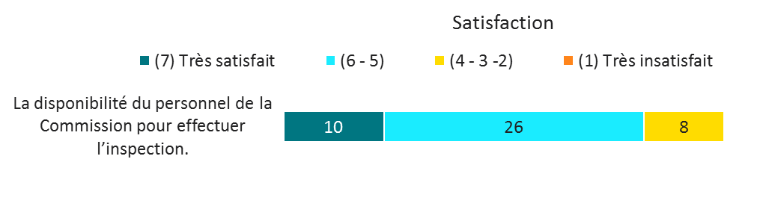
Q.1. Les services d’inspection officielle et les services de surveillance de la certification de la pesée comportent plusieurs aspects. Sur une échelle de 1 à 7, où 1 signifie « très insatisfait » et 7 signifie « très satisfait », veuillez indiquer votre degré de satisfaction à l’égard de ...
Bien que satisfaits, un certain nombre de répondants ont mentionné qu’il pouvait parfois être difficile de reporter une inspection. Cette observation a notamment été entendue parmi les clients de vraquiers participants, qui font face à des défis dans la coordination des navires entrants pour ce qui est des inspections. D’autres préoccupations avaient trait à la disponibilité limitée des inspecteurs de la CCG en dehors des heures ouvrables, ce qui peut causer des retards opérationnels.
« Elle agit habituellement au bon moment, mais, parfois, si un bateau est retardé en raison des conditions météorologiques, etc., la CCG n’est pas aussi bonne pour reporter l’inspection, etc. Nous pouvons connaître certains retards, mais je suppose qu’il faut s’y attendre un peu. »

« Nous exportons du grain. La CCG doit être présente à l’endroit où nous chargeons les navires. Je lui attribue une note de 6, parce qu’à certaines occasions aucun de leurs employés n’était disponible et nous ne pouvons pas charger les navires sans eux. »

Examen par l’inspecteur de la documentation d’expédition
Dans l’ensemble, les participants étaient satisfaits des examens par l’inspecteur de la documentation d’expédition.
Figure 2 – Satisfaction à l’égard de l’examen par l’inspecteur de la documentation d’expédition
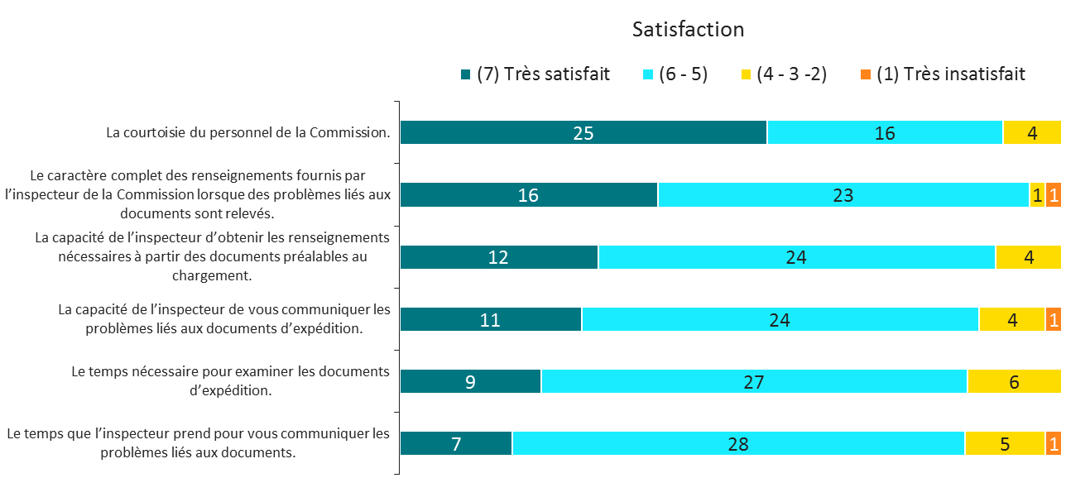
Q.1. Les services d’inspection officielle et les services de surveillance de la certification de la pesée comportent plusieurs aspects. Sur une échelle de 1 à 7, où 1 signifie « très insatisfait » et 7 signifie « très satisfait », veuillez indiquer votre degré de satisfaction à l’égard de ...
« Ce que nous aimons est le fait que la CCG sait qu’elle sert l’industrie. Elle répond à nos besoins. »

« Lorsque le service est obligatoire, nous devons l’utiliser, mais à d’autres moments nous choisissons un autre fournisseur. Les services offerts par la CCG sont de bonne qualité, mais, si nous avions le choix, nous choisirions peut-être d’autres options. »

Les participants considéraient la courtoisie du personnel de la CCG et les informations qu’il fournit lorsque des problèmes surviennent comme excellentes. Le calendrier de l’examen de la documentation d’expédition et celui de la communication des problèmes étaient moins satisfaisants, encore une fois en raison des importantes contraintes de temps des entreprises.
« La vitesse d’exécution est le seul élément qui pourrait être amélioré. Certains tests ne sont pas effectués ici. Ils sont envoyés à Montréal. Cela peut contribuer aux retards. Parfois, nous chargeons un navire sans savoir si nous avons atteint les spécifications. »

« Principalement, les délais d’exécution ne sont pas aussi rapides que ceux des homologues du secteur privé. Lorsque des problèmes surviennent, elle ne les communique pas toujours. Nous devons nous en enquérir nous-mêmes. Elle pourrait être plus rapide et plus proactive. »

« La rapidité du service n’est pas harmonisée avec les pratiques et les attentes commerciales, pas plus que la capacité du personnel de la CCG de communiquer l’existence de problèmes et d’entamer des discussions significatives et pragmatiques pour résoudre les problèmes. L’approche est beaucoup celle d’un « organisme réglementaire » et non d’un « fournisseur de services », ce qui ne se prête pas bien aux initiatives visant à accroître la participation de la CCG au commerce d’exportation. »

Un autre participant a indiqué que le système d’inspection actuel est dépassé et rigide. D’autres répondants ont eux aussi mentionné qu’il est possible qu’une modernisation soit nécessaire, ce qui pourrait notamment comprendre l’accès en direct aux rapports afin de suivre les résultats des inspections.
« Le système dans lequel ils travaillent n’a pas été modernisé et il est très rigide. Ils travaillent à partir d’un système de documentation qui doit être passé en revue afin d’être compatible avec la façon dont le grain est commercialisé aujourd’hui. Le système de classement actuel est la source d’un certain nombre de difficultés dans l’exécution des ventes et de la documentation, parce qu’il n’a pas été modernisé afin de s’adapter à l’évolution des échanges. À l’intérieur de notre système, nous avons une façon particulière d’évaluer le taux d’impuretés, et le reste du monde a une autre façon de le faire. »

« Si nous pouvions changer quelque chose dans le système actuel, ce serait de mettre en place des communications régulières et actualisées concernant le statut du grain en cours de chargement dans le navire, si celui-ci ne respecte pas les spécifications. Nous aimerions avoir un accès « en direct » aux rapports OSCAR afin de voir où nous atteignons les spécifications et où nous devons apporter des améliorations. »

Échantillonnage de la qualité
L’échantillonnage de la qualité a été encore une fois perçu de façon positive par les participants; toutefois, certains participants ont soulevé des problèmes de rapidité et de cohérence. Même parmi les participants satisfaits, certains estimaient que le processus d’échantillonnage pourrait être plus rapide, tandis que d’autres étaient inquiets quant aux incidences humaines sur la cohérence entre les inspecteurs.

Figure 3 – Satisfaction à l’égard de l’échantillonnage de la qualité
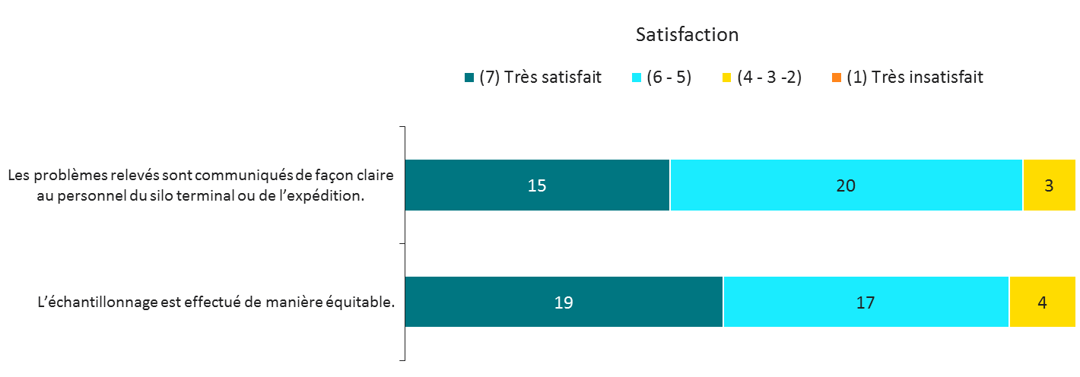
Q.1. Les services d’inspection officielle et les services de surveillance de la certification de la pesée comportent plusieurs aspects. Sur une échelle de 1 à 7, où 1 signifie « très insatisfait » et 7 signifie « très satisfait », veuillez indiquer votre degré de satisfaction à l’égard de ...
« Les employés de la CCG sont excellents. Nous avons beaucoup d’expérience; par conséquent, nous savons habituellement à quoi nous attendre. Ils sont très équitables, concis et clairs. Ils sont rapides. C’est un plaisir de faire affaire avec eux. Certaines autres entreprises ne sont pas aussi agréables. »

« Veuillez vous assurer que tout le monde applique les mêmes normes. Les facteurs humains doivent être pris en considération. Certaines personnes nous expliquent mieux les renseignements que d’autres. »

« Nous avons souvent l’impression que la CCG pourrait travailler en collaboration plus étroite avec nous en ce qui concerne la qualité de notre produit par rapport aux attentes des clients, et qu’elle adopte une approche « selon les règles » trop rigide, ce qui n’ajoute aucune valeur pour l’entreprise ou le client. »

Importance des services
Les participants devaient aussi évaluer les mêmes aspects par rapport à leur niveau d’importance. Bon nombre croyaient que tous les aspects étaient très importants; la disponibilité du personnel de la Commission canadienne des grains, l’impartialité de l’échantillonnage et les communications à l’exploitant de silo terminal obtenant le nombre le plus élevé de réponses « très important ».
« Bon - très important pour résoudre les conflits - conflits en matière de grade. disponibilité - le calendrier pourrait être amélioré - vitesse des résultats. importance - important pour le délai d’exécution - nous avons besoin d’un délai d’exécution rapide - la disponibilité du personnel est importante. chaque fois que je téléphone, je peux habituellement parler à quelqu’un. »

Figure 4 – Importance des aspects liés aux services
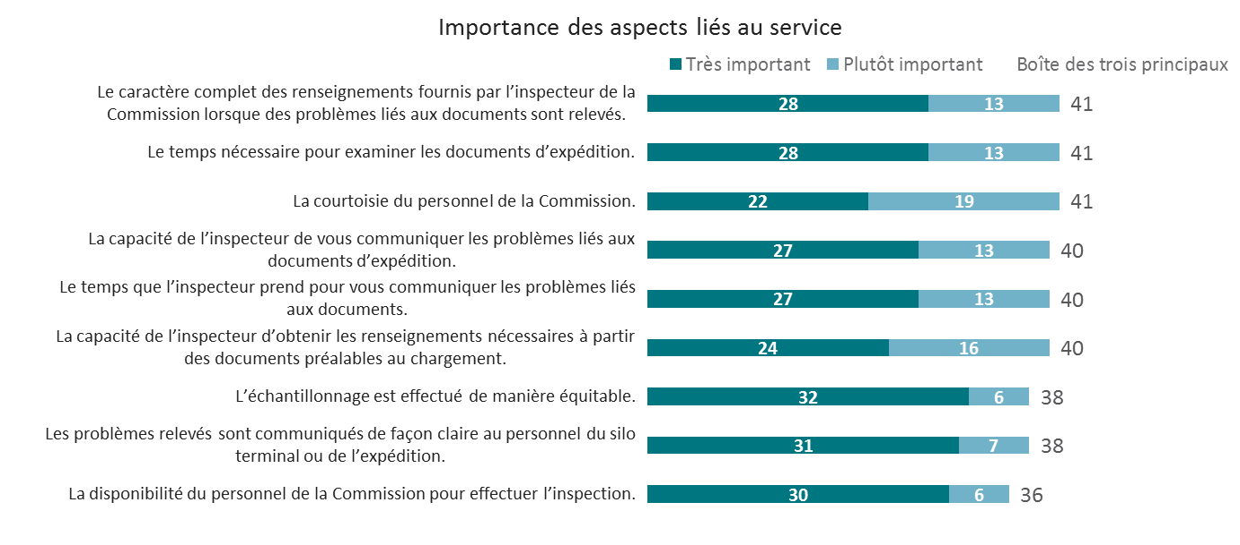
Q.1. Les services d’inspection officielle et les services de surveillance de la certification de la pesée comportent plusieurs aspects. Sur une échelle de 1 à 7, où 1 signifie « pas du tout important » et 7 signifie « très important », veuillez indiquer le degré d’importance que vous accordez à ...

Zones de desserte particulières

Tests analytiques
Une partie de l’entrevue autodirigée portait sur les tests analytiques et leur applicabilité. Les participants étaient divisés dans leur utilisation des tests analytiques de la Commission canadienne des grains. Parmi ceux qui les utilisent, la plupart croyaient que les tests répondaient à leurs besoins, tels que les modalités contractuelles et le test réalisé, mais étaient d’avis que les tests étaient tout au plus adéquats.
Figure 5 – Utilisation des tests analytiques
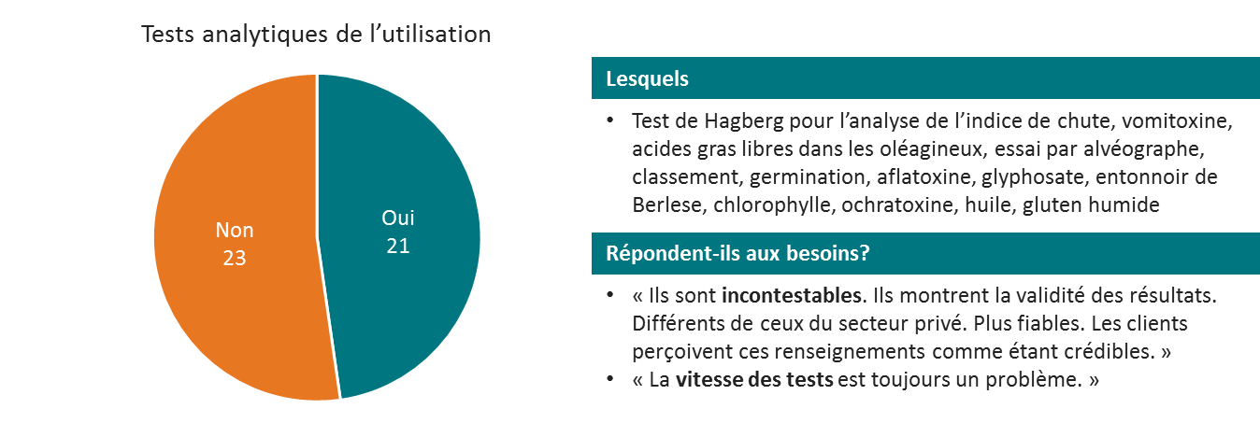
Q2. Avez-vous recours à l’un ou l’autre des services d’analyse offerts par la Commission canadienne des grains? Lesquels utilisez-vous? En quoi répondent-ils à vos besoins?

Lorsqu’on leur a demandé quelles améliorations ils apporteraient aux services, de nombreux participants ont mentionné des délais d’exécution plus rapides ou des prix plus bas. Les participants croyaient que l’amélioration de ces deux facteurs pourrait les rendre plus concurrentiels.
« Des prix plus bas en phase avec d’autres fournisseurs au sein de l’industrie; améliorer les délais d’exécution pour obtenir les résultats. »
Les améliorations proposées par plusieurs participants en ce qui concerne les tests supplémentaires comprenaient des tests de vomitoxine sur place ainsi que le déoxynivalénol. Quelques autres participants ont formulé des propositions plus précises, notamment le gluten humide, les tests microbiologiques et les tests d’E. coli des pois cassés.
« Le gluten de blé en fonction de différentes teneurs en humidité comme le demandent les acheteurs colombiens. Nous devons habituellement aller vers un tiers. »

« Tests microbiologiques - pour beaucoup de nos exportations, nous utilisons SGS pour les tests microbiologiques. L’autre test que nous effectuons est celui de la réaction en chaîne de la polymérase pour les organismes génétiquement modifiés (OGM) et nous utilisons un laboratoire externe. Si la CCG offrait ces tests, elle couvrirait tout - guichet unique ».

« Pas vraiment. test d’E. coli pour les pois cassés - mais ce test est très particulier et tout le monde n’en a pas besoin. Toujours intéressant d’avoir un choix. »

Lettre d’analyse et énoncés d’assurance
Les lettres d’analyse et les énoncés d’assurance sont des services qui sont largement utilisés par les participants. La plupart des participants utilisaient les services de lettre d’analyse ou d’énoncé d’assurance offerts par la Commission canadienne des grains. Si l’on répartit ceux qui utilisent ces services, la plupart utilisent les deux services. Certains participants utilisaient seulement la lettre, et quelques-uns utilisaient uniquement l’énoncé d’assurance.
Figure 6 – Utilisation des lettres d’analyse et des énoncés d’assurance
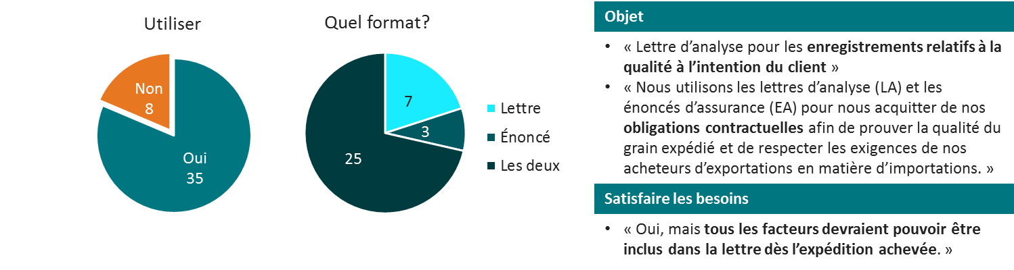
Q4. Utilisez-vous les lettres d’analyse ou les énoncés d’assurance?
Ces tests étaient souvent utilisés à la demande du client ou de l’acheteur, ou constituaient un aspect de leur obligation contractuelle envers le client ou l’acheteur. Un participant a affirmé qu’il utilisait ces documents à titre d’« assurance exportation pour les clients - habituellement, à la demande des clients. » De même, un autre participant a déclaré, « la lettre d’analyse pour valider la qualité de la cargaison afin de respecter les modalités contractuelles des clients. Énoncé d’assurance - utilisé aux mêmes fins. »
« Les besoins des importateurs sont en constante évolution. La documentation doit être souple afin de répondre aux demandes des clients mondiaux. »

« Ce qu’il enregistre est un peu dépassé...l’énoncé d’assurance porte sur une année de récolte antérieure. Par exemple, nous utilisons encore l’année de récolte 2015-2016 à l’heure actuelle. Il ne passe pas à la nouvelle année rapidement. Cela passe toujours au Canada, mais quelqu’un dans un autre pays pourrait ne pas comprendre notre année de récolte. Cela peut ajouter des questions et du temps au processus global. »

On a aussi demandé aux participants d’indiquer les améliorations qu’ils apporteraient à ces services, ainsi que toute rétroaction additionnelle. Bon nombre croyaient que les documents répondaient à leurs besoins, mais aimeraient que les services soient adaptés à l’industrie et à ses besoins changeants. Il a été souvent mentionné que la prestation de ces services devrait être « plus souple » dans la fourniture des services recherchés par le client, puisque les « exigences des clients mondiaux » changent. Un participant a proposé des certificats électroniques pour améliorer l’adaptabilité et la rapidité d’exécution de ces documents.
« Plus d’informations dans la lettre concernant la qualité commandée par le client, pas seulement les grades standard de la CCG. »

Une autre proposition est de normaliser les mesures de service à l’échelle du Canada.
« Normaliser les services à l’échelle du Canada; délai précis pour les résultats des tests. »

Certificat final
De nombreux participants utilisent le service de certificat final offert par la Commission canadienne des grains. Toutefois, bon nombre d’entre eux utilisent aussi ou exclusivement un certificat du secteur privé.
Figure 7 – Utilisation de la certification finale et des certificats du secteur privé
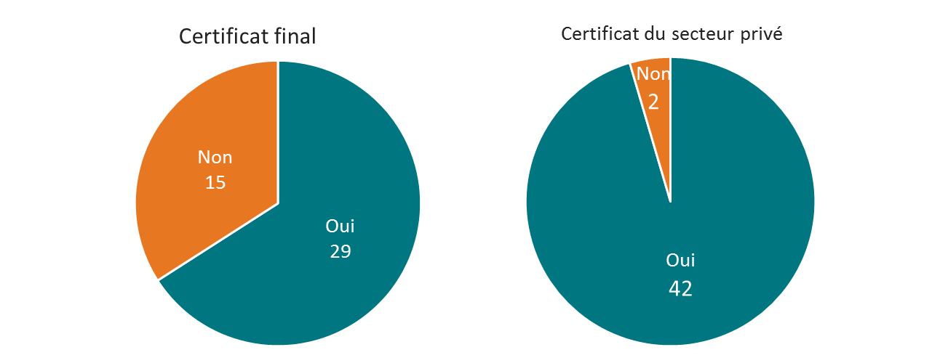
Q5. Utilisez-vous le certificat final après sa délivrance? Q6. Avez-vous recours à la certification offerte par le secteur privé, par SGS par exemple?
Il a été souvent mentionné que la rapidité d’exécution du certificat est un problème, tout comme les incohérences entre le certificat final fourni par la Commission canadienne des grains et les « normes internationales ».
« La rapidité d’exécution est un problème, et certaines évaluations ne sont pas conformes aux normes internationales. »

Lorsqu’on leur a demandé à quel moment ils utilisaient le certificat final, plusieurs participants ont affirmé qu’ils y avaient recours à la demande des clients seulement. Le manque de rapidité d’exécution et le désalignement par rapport aux normes internationales contribuent possiblement aux raisons pour lesquelles les participants favorisaient une certification du secteur privé.
« Dans de nombreux cas, les clients préfèrent et, en fait, exigent l’utilisation d’un fournisseur de services tiers pour l’inspection et l’établissement des rapports sur la qualité de la cargaison expédiée. Dans ces cas, l’industrie des grains assume les coûts de l’entreprise d’inspection tierce et de la Commission canadienne des grains, pour une double inspection de la même expédition. »

D’autre part, presque tous les participants ont indiqué qu’ils utilisent un certificat du secteur privé. Ce certificat était favorisé puisqu’il répondait de façon plus adéquate aux besoins de ceux qui utilisent ces services. Les participants qui utilisaient le certificat du secteur privé avaient recours au service, parce que, selon eux, il est axé davantage sur l’entreprise et qu’il offre des coûts plus bas comparativement au certificat final de la Commission canadienne des grains. En outre, la bureaucratie et les niveaux de gestion sont moindres. Certains participants ont laissé entendre que les offres du secteur public sont plus souples que les services offerts par la Commission canadienne des grains, et qu’elles s’adaptent mieux à leurs besoins opérationnels. Ces observations sont semblables à celles formulées à l’égard de la modernisation et de l’intégration de technologies au sein des services de la CCG pendant la discussion des aspects liés aux services.
« Les prix du secteur privé pour la documentation et les tests sont beaucoup, beaucoup plus concurrentiels et raisonnables. »

Pesée
Les services de pesée offerts par la Commission canadienne des grains répondent aux besoins de la plupart des participants; toutefois, un certain nombre d’entre eux ont formulé des observations visant à améliorer les services actuels, et d’autres croyaient que les services de pesée de la CCG ne devraient peut-être pas être une exigence.

Figure 8 – Services de pesée répondant aux besoins des participants
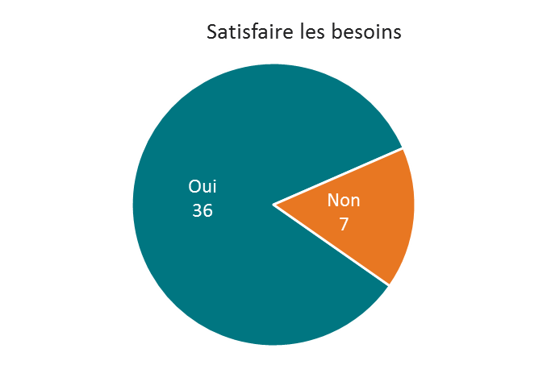
- Q7. Les services de pesée de la Commission canadienne des grains répondent-ils à vos besoins?
Quelques-uns des participants avaient des idées très arrêtées au sujet du besoin de maintenir le service, mais ont formulé des observations sur les améliorations possibles. Encore une fois, la rapidité du service a été un secteur mentionné pour ce qui est des améliorations et de la rapidité d’exécution de l’agent. Un participant a mentionné que le service est complexe et devrait être plus facile à respecter. Un participant a mentionné qu’il pourrait être utile de rendre le format et le titrage des documents plus souples afin de respecter les exigences des clients. D’autres ont mentionné des problèmes liés à la cohérence, lorsqu’un poids confirmé change au fil du temps, causant ainsi des retards importants.
« J’aimerais qu’il soit plus rapide - les poids finaux et la certification des poids seraient établis plus rapidement. »

Les raisons fournies pour le retrait des services de pesée de la CCG comprenaient les suivantes : le silo terminal fournit déjà ces services; dans certains cas, de l’équipement automatisé effectue cette tâche; les inspections et les audits de cet équipement pourraient être plus rapides. D’autres les perçoivent comme créant une charge de travail additionnel et comme ne fournissant actuellement aucune valeur.

« Non - parfois nous sommes très près d’avoir terminé, mais les employés terminent à 16 h, peu importe. Cela ne s’est pas produit récemment, mais s’est produit dans le passé. Nous avons presque terminé la pesée. Il est 16 h et ils partent. Nous avons des camions à charger... »

« Le service de pesée semble très compliqué et il devrait être plus facile de s’y conformer. Il semble toujours que nous devons faire autre chose et apporter des changements. »

« Le silo terminal fournit toutes les informations et achève toutes les tâches en ce qui concerne la pesée. La CCG ne devrait pas imposer de frais pour un service que nous nous fournissons à nous-mêmes. »

Expéditions par conteneurs
Les participants ont aussi été interrogés au sujet de la possibilité pour la Commission canadienne des grains d’offrir des services aux entreprises qui fournissent des services d’expédition par conteneurs pour le grain canadien. La plupart des participants pour qui il était approprié de fournir une rétroaction sur cette question ne croyaient pas qu’il était possible pour la CCG d’offrir des services additionnels à ces entreprises.
Figure 9 – Possibilité pour la CCG d’offrir des services d’expédition par conteneurs
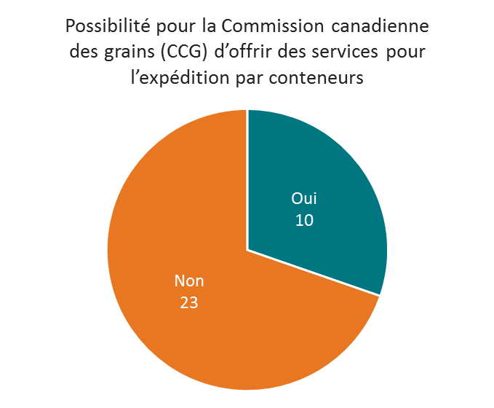
Q8. Les expéditions par conteneurs sont utilisées pour exporter le grain canadien, mais elles ne sont pas réglementées par la Commission canadienne des grains. Y a-t-il des services que la Commission canadienne des grains pourrait offrir aux entreprises qui expédient du grain par conteneurs?
Pour ceux qui ont répondu oui, les propositions comprenaient l’échantillonnage et le classement sur place, ainsi qu’une norme d’inspection du poids total. Un participant croyait que la structure des systèmes de conteneurs comportait des lacunes possibles, puisque ces systèmes se concentrent sur les expéditions de vrac. Selon lui, les services qui sont obligatoires pour les expéditeurs de vrac devraient aussi être obligatoires pour les expéditeurs par conteneurs afin d’assurer la qualité et l’équité dans les paiements.

Classement et inspection des grains
En ce qui concerne la discussion entourant le classement et l’inspection des grains, les participants étaient divisés quant au rôle de la Commission canadienne des grains. Certains ont indiqué que la CCG fournit un service précieux qui est essentiel pour l’industrie des grains dans ce secteur, tandis que d’autres croyaient que permettre les inspections et le classement par des tiers bénéficierait à l’industrie. Les facteurs clés pour la plupart des participants qui ont proposé de rendre facultatifs les services de la CCG dans ce secteur étaient le coût en temps et en argent. Quelques-uns ont aussi affirmé que les clients demandent également des entreprises de classement indépendantes, ce qui représente un doublement inefficace des efforts lorsqu’on combine ce classement avec celui imposé par la CCG.
Les participants devaient aussi parler plus particulièrement des services qui répondaient à leurs besoins et de ceux qui n’y répondaient pas. Bon nombre ont mentionné que la Commission canadienne des grains avait des « exigences bien définies en matière de grades », et ont évoqué le guide de classement des grains de manière positive. Ils croyaient que le guide répondait à leurs besoins en ce qui concerne les spécifications et les exigences. D’autres aspects particulièrement importants qui ont été expressément mentionnés comprenaient la connaissance des acheteurs, les variables ou les spécifications utilisées dans le classement et les tableaux de classement.
« Nous disposons de l’un des meilleurs systèmes de classement au monde. Il répond aux besoins pour lesquels il a été conçu. »

« Exigences bien définies en matière de grades, propreté commerciale et spécifications concernant l’humidité. »

« C’est bon d’avoir la marque de la CCG - très respectée à l’échelle mondiale - respectée par les acheteurs. »

Bien que la plupart des participants aient proposé des améliorations au système actuel, quelques-uns craignaient qu’y apporter des modifications puisse rendre un système compliqué encore plus lourd ou compliqué. Les principales préoccupations ou les secteurs à améliorer à un niveau élevé comprenaient le prix, la rapidité des analyses et la modernisation. Certains ont laissé entendre que des analyses plus locales seraient avantageuses, ce qui réduirait le délai d’exécution et ce qui permettrait possiblement d’examiner la documentation préliminaire avant la certification finale. Une augmentation des services en ligne ou de certification électronique était aussi perçue comme étant une amélioration possible pour accroître la rapidité et réduire les coûts liés au classement et à l’inspection. Quelques participants ont mentionné que la CCG est déjà engagée dans cette voie.
Certains participants ont discuté du resserrement des règlements ou de l’augmentation de la normalisation des pratiques de classement des grains en vue d’obtenir des résultats plus cohérents. Le problème de la cohérence dans l’application des grades a aussi été soulevé, et quelques participants ont proposé de simplifier le système de classement, tandis que d’autres ont proposé de rendre accessibles à l’industrie de larges programmes de formation. D’autres ont indiqué que des échantillons physiques ou des photos de grande qualité aideraient à la formation et à l’acquisition de connaissances, en donnant la possibilité d’utiliser un point de comparaison de ce à quoi les divers problèmes liés au grain peuvent ressembler, à partir du travail avec les producteurs jusqu’à la distribution.
La flexibilité était aussi une préoccupation pour certains participants; certains croyaient que le système avait besoin de plus de flexibilité au lieu des grades codés en dur, et d’autres qu’une flexibilité était nécessaire en ce qui concerne la formulation des documents, les montants supplémentaires et l’établissement des calendriers.
« J’aimerais que ce soit une norme plus serrée. Je reviens au fait que tout le monde fait les choses d’une façon un peu différente. Normalisation accrue des pratiques afin d’obtenir des résultats plus cohérents. »

« Il pourrait y avoir plus de flexibilité en ce qui concerne la documentation et la formulation - des analyses plus locales accroîtraient la rapidité d’exécution. »

« Plus de flexibilité; par exemple, nous utilisons parfois le tiers pour des lots de 500 tonnes... La CCG ne traite que les lots de 2000 tonnes. Plus nous avons d’informations pendant que nous travaillons, mieux c’est pour nous. La CCG doit être plus souple pour être concurrentielle. »

Certains participants ont aussi indiqué que le système actuel ne répond pas aux désirs ou aux besoins des acheteurs. Ils ont indiqué qu’il devrait être actualisé afin de donner la flexibilité nécessaire pour se conformer aux exigences de l’acheteur et faciliter les affaires. Par exemple, un participant a mentionné que certaines tolérances ne fournissent pas de valeur aux acheteurs. D’autres ont mentionné que beaucoup de transactions commerciales se produisent en dehors des déterminants et qu’il est possible que les paramètres doivent être ajustés pour permettre de s’adapter aux changements mineurs au sein de l’industrie.
« …Les clients n’utilisent pas les classifications, ils utilisent les spécifications ... cela crée des problèmes et des pratiques non efficientes (documents, courriels, etc.). Le système doit être prêt à le prendre en compte. »

« Le système de classement légal ne répond pas aux désirs et aux besoins des acheteurs. La loi doit être modifiée afin que les silos terminaux puissent utiliser de l’huile minérale pour supprimer les émissions fugitives de poussières. »

« Les paramètres des grades applicables aux grains doivent être actualisés. Il y a eu des changements mineurs ici et là à mesure que nous relevons des problèmes liés à ceux-ci, mais ils doivent faire l’objet d’un examen complet de A à Z. »

Certaines autres préoccupations comprenaient la création de conditions de concurrence équitables avec les importations en provenance des États-Unis, des tests sur place pour les facteurs non liés au classement (c.-à-d. indices de chute et vomitoxine) et la nécessité de permettre aux exploitants de silos terminaux d’utiliser de l’huile minérale pour supprimer les émissions fugitives de poussières. Un participant a aussi formulé une observation au sujet du manque perçu de recours disponibles s’il y a une incohérence avec le classement reçu de la CCG.

Détermination de « commercialement propre »
Les participants devaient formuler des observations sur les aspects de la propreté commerciale qui fonctionnent pour eux et sur ceux qui ne fonctionnent pas pour eux, ainsi que proposer des changements. Parmi ceux qui ont recours à ce processus, bon nombre ont mentionné que le système actuel est adéquat pour eux et qu’ils n’ont pas de préoccupations majeures quant à l’approche actuelle. Les préoccupations communes concernaient le calendrier, le coût et la nécessité de cette étape si elle n’est pas conforme aux exigences de l’acheteur. D’autres ont indiqué qu’elle n’est pas conforme aux normes dans le reste du monde ou qu’elle est une préoccupation moindre, puisque les contrats progressent vers des exigences « non commercialement propre ». Certains croient que ce processus nuit à l’avantage concurrentiel du Canada sur la scène mondiale.
Un participant a mentionné avoir envoyé un échantillon non nettoyé à la CCG, qui a été jugé comme ayant été nettoyé et qui a donné lieu à une exigence de paiement supplémentaire. Quelques participants ont mentionné qu’il est moins coûteux d’effectuer le nettoyage à l’arrivée.
Un autre a dit ne pas être d’accord avec l’incidence de chaque composant commercialement propre non considérée de façon isolée, mais plutôt en utilisant les totaux. D’autres mentions de ce qui pourrait devoir être modifié comprenaient l’attrition, l’adoption d’un taux global minimal d’impuretés et l’incidence du poids perdu.
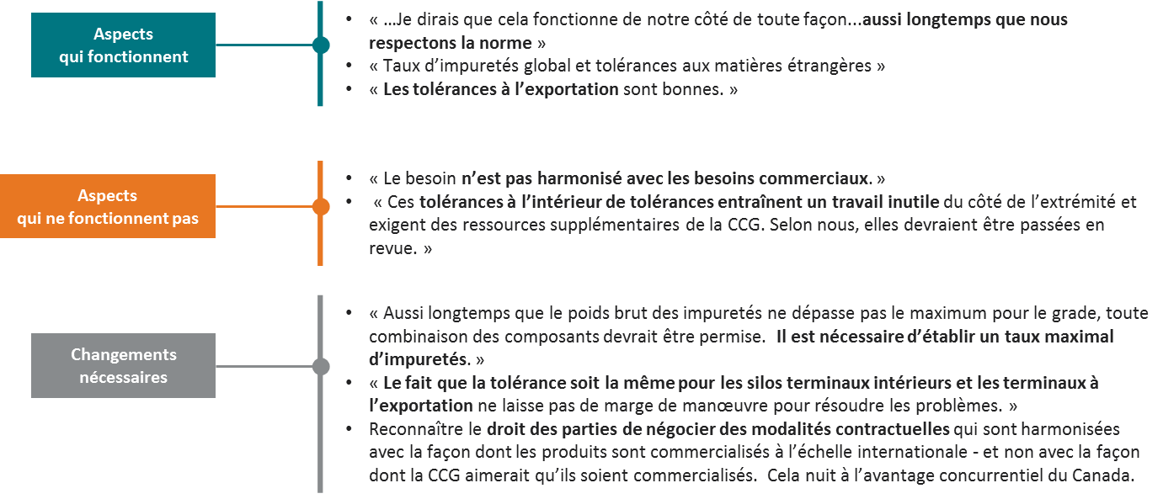
Figure 10 – Rétroaction sur la détermination de la propreté commerciale
Q10. Les exportations de grain canadien doivent être commercialement propres. La Commission canadienne des grains a recours à un processus appelé « Détermination de la propreté commerciale ».

Formation sur le classement et l’inspection des grains
Comme mentionné ci-dessus, certains participants ont proposé une formation sur le classement et l’inspection des grains à l’intention de l’industrie. La plupart des participants ont indiqué qu’une formation serait très utile; toutefois, ils avaient différentes idées quant à ce qu’elle pourrait comprendre.
Certains croyaient que l’industrie bénéficierait de divers niveaux de formation, allant de débutant à expert, sur différents aspects du classement et de l’inspection des grains. La valeur de cela pour certains participants résidait dans le fait de mettre à profit la réputation de la CCG d’un point de vue de développement personnel, d’aider l’industrie à respecter ses normes et à comprendre ce qu’elles signifient, ainsi que de favoriser la cohérence dans l’application des règlements. D’autres voyaient cela comme une possibilité de réaliser des économies pour leur entreprise, car ils pourraient compter sur les formateurs et les inspecteurs locaux de la CCG au lieu de devoir se déplacer d’un bout à l’autre du pays.
« Il pourrait s’agir de séances de formation régulières et d’un processus d’audit de la cohérence auprès de fournisseurs tiers. Cela doit se faire en personne. »

« Il pourrait s’agir d’une formation donnée dans les laboratoires des bureaux locaux de la CCG - toujours bien. »

« Cela avantagerait l’ensemble de l’industrie... le marché a besoin que la formation sur le classement soit normalisée ... utiliser un langage commun. »

« Il est probable que cela aiderait les exportateurs à comprendre le processus derrière la formation et à apprécier ce côté de l’industrie. »

Les participants ont proposé une grande diversité de formats, notamment les suivants :
- matériel ou ressources d’apprentissage autodirigé;
- cours de formation en personne, conférences locales ou formation en petits groupes;
- journées portes ouvertes aux laboratoires de la CCG;
- certification des commerçants au pays et aux silos terminaux;
- formation pratique pour voir et montrer les différences;
- invitations ou matériel pour les acheteurs étrangers;
- possibilité de demander un formateur pour visiter le bureau pour une réunion casse-croûte avec l’équipe.
Figure 11 – Valeur de la formation relative à l’inspection
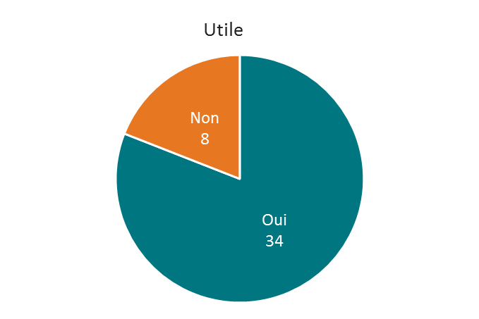
Q11. Serait-il utile que la Commission canadienne des grains offre à l’industrie une formation relative à l’inspection?
Les sujets pour la formation vont d’un aperçu général des activités de la Commission canadienne des grains, et de sa raison d’être, à une formation axée davantage sur un sujet et soumise à des échéances, y compris :
- Aperçu des normes et du processus, notamment :
  - une formation de base aux normes de l’Ouest du Canada pour l’Est du Canada;
- Tests et certifications – définition, utilisation, processus, conséquences, incidences sur le grain;
- Échantillonnage - processus d’examen d’un échantillon, processus de prélèvement d’un échantillon;
- Inspection – fonctionnement, options ou tests additionnels disponibles, prochaines étapes si les résultats ne sont pas favorables;
- Objectif - raison pour laquelle certains attributs sont mesurés et décisions qu’ils aident les utilisateurs finals à prendre;
- Axé sur les opérations
  - aperçu du processus de classement pour les collègues axés sur les opérations (non agricoles);
  - caractéristiques et aspects sur lesquels les acheteurs étrangers mettent l’accent;
  - formation complète sur la chaîne de valeur, des producteurs aux fabricants de produits alimentaires (de la culture du blé à la production de farine à la fabrication du produit alimentaire final);
- Mises à jour - mises à jour sur les défis ou la variabilité des nouvelles cultures, modifications au processus et aux services d’inspection.
Ceux que ne croyaient pas qu’une formation offerte par la CCG serait utile ont indiqué que leur entreprise avait pris l’initiative de développer sa propre formation interne complète ou qu’un fournisseur tiers offre déjà ce service. Une autre observation a été que la formation à l’intention des inspecteurs de la CCG varie beaucoup et que cela pourrait ne pas être la meilleure façon de guider l’inspection.

Frais d’utilisation et recouvrement des coûts
Le sujet des frais d’utilisation a imprégné la discussion générale sur la Commission canadienne des grains et ses services. Au cœur de cette question se trouvait la préoccupation des participants quant à leur compétitivité au sein de l’industrie internationale et à une possible répétition inutile du travail.

Proposition concernant les frais de service
La proposition de la Commission canadienne des grains de réduire temporairement les frais par tonne afin de traiter l’excédent a été présentée aux participants. La plupart des participants étaient d’accord avec cette proposition; toutefois, certains d’entre eux mettaient des conditions à leur accord, tandis que d’autres croyaient que les frais facturés par la Commission canadienne des grains seraient quand même excessifs.

Figure 12 – Opinion concernant la proposition de modification des frais d’utilisation
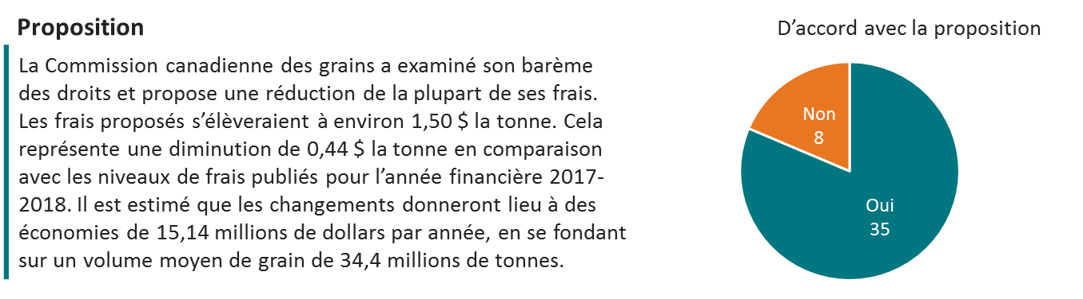
Q12. Êtes-vous d’accord avec cette proposition?
Ceux qui n’étaient pas d’accord croyaient que le rôle de la Commission canadienne des grains dans son ensemble devait être examiné ou que la proposition ne va pas assez loin pour assurer des économies de coûts. Certains participants ont proposé de comparer ces coûts avec ceux de fournisseurs tiers ou d’organisations concurrentes (Federal Grain Inspection Service [FGIS]), car ils avaient l’impression qu’ils offraient des tarifs moins élevés pour les services d’inspection et de pesée.
« Les exigences des clients ont beaucoup changé au cours des dernières années. Peu de clients ont besoin de la validation de la CCG. Par conséquent, la CCG ne fournit pas autant de valeur. »

Certains participants étaient inquiets que la réduction des frais puisse donner lieu à une réduction de la qualité, et voulaient s’assurer qu’elle n’ait pas d’incidence sur le niveau de services que leurs clients recherchent, en mentionnant encore une fois la solidité de la marque CCG sur la scène internationale.
« J’ajouterais qu’aussi longtemps que cela n’a pas d’incidence négative sur la qualité du grain quittant notre pays, alors je suis d’accord. »

« Je sais simplement que cela est coûteux pour nous; par conséquent, j’appuierais une réduction des frais et toute autre chose qui aiderait notre entreprise. »

Une augmentation des activités pour la Commission canadienne des grains grâce à des frais réduits ainsi que des exportateurs canadiens profitant de coûts réduits étaient un autre résultat possible souligné par les participants; toutefois, de nombreux participants ont fait remarquer que leur choix de fournisseur reposait sur la demande du client, lorsqu’ils n’étaient pas obligés par les règlements d’utiliser la CCG.
« La réduction mènera en fin de compte à une augmentation de ses revenus. Même le plus grand cynique dans notre secteur reconnaît qu’il n’y a rien de plus solide que la réputation de la CCG - légitimité et peur... une bonne chose. L’élargissement de leur marché grâce à des réductions de frais sera bon pour tout le monde. »

D’autres participants se demandaient si cette réduction serait temporaire ou permanente, et si le meilleur investissement ne serait pas d’utiliser temporairement l’argent pour la formation ou d’autres programmes.

Améliorations au modèle de financement
Les participants étaient divisés quant à savoir s’ils croyaient que le modèle de financement de la Commission canadienne des grains devait être amélioré.

Figure 13 – Nécessité d’améliorer le modèle de financement
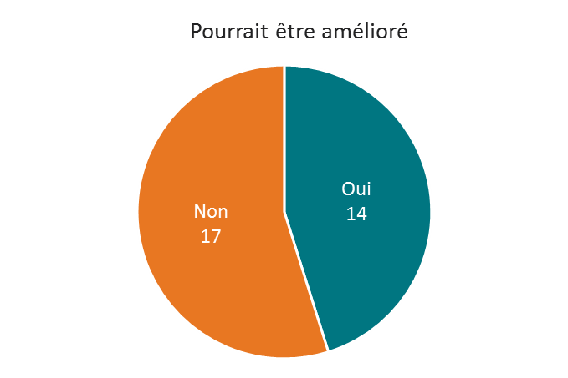
Q13. Selon vous, y a-t-il des façons d’améliorer le modèle de financement de la Commission canadienne des grains?
Parmi ceux qui ont indiqué qu’il devait être amélioré, les propositions comprenaient les suivantes : modifier le mandat de façon à ce que la CCG agisse uniquement à titre d’organisme de réglementation et non à titre de fournisseur; obtenir un financement supplémentaire à partir des fonds fédéraux plutôt que des frais de service; rendre les services facultatifs plutôt qu’obligatoires.
« Le fait de devenir un organisme de réglementation et non un fournisseur permettrait de réduire le coût pour les producteurs - qui payent 1,83 $, tandis que l’industrie privée facture probablement 0,60 $ la tonne. »

« La CCG devrait devenir un organisme de réglementation régissant la Loi sur les grains sans présence physique. »

« Les fonctions pour le bien du Canada devraient être financées à partir des crédits fédéraux. Seuls les coûts directs associés aux services devraient être inclus dans les frais de la CCG. Aucuns frais ne devraient être associés aux services obligatoires. »

Selon certains participants, un organisme de réglementation qui est doté d’un système de recouvrement des coûts se trouve en conflit d’intérêts, puisque certains croient que pour générer plus de revenus, l’organisme de réglementation peut faire preuve d’un excès de zèle au moment des inspections.

Comment l’excédent devrait-il être utilisé?
De nombreux participants croyaient que réduire les frais d’utilisation en deçà du montant proposé serait une bonne application de l’excédent; toutefois, bon nombre étaient aussi favorables à l’investissement de cet excédent dans la modernisation du système de classement. Bon nombre de participants ont mentionné qu’un investissement dans l’infrastructure de la Commission canadienne des grains, y compris la modernisation du système de classement et de l’équipement, serait avantageux. Ils croyaient que cela pourrait améliorer les taux de réponse pour les tests, ce qui aurait globalement une incidence positive sur leurs affaires.
Figure 14 – Utilisations possibles de l’excédent de la Commission canadienne des grains
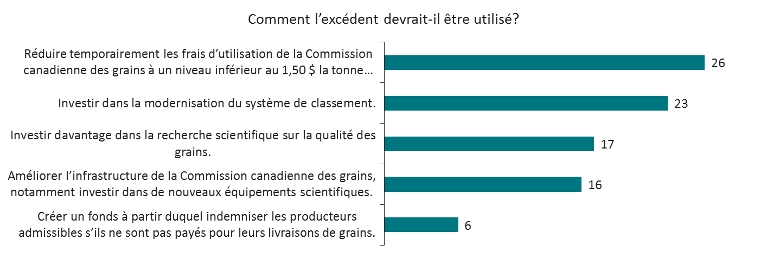
Q14. En date du 30 septembre 2016, la Commission canadienne des grains avait accumulé un excédent de 107 millions de dollars. À votre avis, comment la Commission canadienne des grains devrait-elle utiliser cet excédent?
« L’excédent devrait être consacré à l’amélioration du système avec une certaine réduction des frais. »

D’autres propositions formulées comprenaient les suivantes : améliorer la recherche et le développement (en particulier en ce qui concerne le financement destiné à l’Institut international du Canada pour le grain); moderniser le processus de la CCG; fournir un plus grand nombre de sondages sur les cultures portant sur un éventail plus large de grains; multiplier les formations destinées à l’industrie; établir un plus grand nombre de laboratoires dans de petits marchés (gagner du temps et économiser sur les frais de messagerie). Un participant a proposé un rabais selon la quantité de grain expédiée, tandis que d’autres étaient persuadés qu’investir dans l’amélioration de la qualité du grain serait un investissement à plus long terme de cet excédent. Dans l’ensemble, les participants croyaient qu’il devait être utilisé au sein de l’industrie des grains et non ajouté à un excédent général du gouvernement fédéral.

« La CCG doit assurément mettre à niveau le site Web vers le portail ou le programme en ligne afin que nous (l’industrie) puissions soumettre notre demande en ligne d’une manière normale et recevoir des certificats en ligne à l’achèvement. »

L’atténuation de la poussière et la recherche sur le fusarium ont été mentionnées par un participant comme secteurs additionnels à considérer.

Autres questions discutées
Le rôle et le mandat de la Commission canadienne des grains ont souvent été soulevés par les participants tout au long de la discussion. Bien que certains d’entre eux aient applaudi le rôle et souligné l’importance de la CCG dans la protection de la marque et de la réputation des grains canadiens, d’autres s’inquiétaient de la compétitivité du marché international et de l’incidence que les services obligatoires ont sur le coût de faire des affaires avec l’industrie canadienne. D’autres croyaient qu’il y a probablement un équilibre à atteindre entre l’autorisation d’une concurrence privée dans les inspections et le classement et le maintien du cadre réglementaire qui protège l’industrie canadienne.
« Elle est souvent là pour fournir ses services, mais cela ne donne rien parce que nous ne pouvons pas faire bouger les choses. Idéalement, les services ne devraient pas être réglementés ou mandatés. Si la CCG devenait l’organisme de réglementation et non le fournisseur de services (réglementer les autres fournisseurs de services afin qu’on puisse leur faire des demandes plutôt que leur imposer des exigences.) »

« En termes généraux, nous avons besoin de la CCG. Moins de gouvernement n’est pas toujours mieux -- le service est précieux pour l’industrie. La CCG peut croître en fournissant plus d’informations axées sur les utilisateurs et en investissant dans de nouvelles technologies qui peuvent aussi aider le secteur privé ... les consommateurs veulent savoir comment identifier les produits de qualité; par exemple, « lorsqu’il est indiqué qu’il s’agit de blé, est-ce vraiment du blé ou un OGM? »

La question des frais d’utilisation était aussi une question litigieuse. Même si tous les participants souhaitaient payer moins pour les services et les programmes offerts par la Commission canadienne des grains, certains croyaient qu’un service obligatoire avantageux pour tous les Canadiens ne devrait pas facturer de frais d’utilisation. Une partie des participants croyaient que certains services devraient être couverts par les fonds fédéraux et que les frais d’utilisation ne devraient s’appliquer qu’aux services qui offrent un avantage direct aux utilisateurs.
« Sous sa nouvelle direction, la CCG a la possibilité de moderniser les processus et le travail avec les compagnies céréalières afin d’adapter ses services de façon à ajouter de la valeur dans cette ère post Commission des accidents du travail (CAT). En écoutant ce que l’industrie a à dire, elle peut devenir une entité que les compagnies céréalières choisiraient volontiers d’utiliser, au lieu d’être obligées de l’utiliser à nos dépens. »

Une autre proposition visant à examiner la question de la réglementation par rapport à la prestation des services est l’idée de réaliser des audits auprès de fournisseurs tiers pour continuer à réglementer l’industrie tout en réalisant des économies de coûts du point de vue de certains intervenants.
D’autres ont formulé des recommandations précises pour d’autres secteurs, notamment l’abolition du programme de wagons de producteurs, l’amélioration des services personnalisés offerts par le personnel local, la diminution des niveaux de gestion et l’amélioration de la formation destinée aux inspecteurs.
D’autres encore ont formulé des observations positives sur l’ensemble des activités et le personnel. Un d’entre eux a mentionné une évaluation de la répartition de la charge de travail dans les diverses régions géographiques lorsque l’une d’elles est aux prises avec des volumes plus élevés.

Analyse détaillée des constatations quantitatives

Sensibilisation, impression et utilité de la CCG

Sensibilisation et impression globale
Comme dans les sondages précédents, les producteurs de grain de l’Ouest du Canada affichent un taux de sensibilisation à la CCG presque parfait (99 %).
Les trois quarts (75 %) des répondants qui affirment avoir entendu parler de la CCG ont accordé une note de 5 ou plus lorsqu’on leur a demandé d’évaluer leur impression générale de cette dernière sur une échelle de 7 points. Cette note est beaucoup plus élevée que les notes accordées par les producteurs de grain de l’Ouest du Canada en 2010 (75 % par rapport à 63 % en 2010).
Lorsque l’on compare les notes les plus positives (6 ou 7 sur l’échelle) avec les notes les plus négatives (1 ou 2 sur l’échelle), les producteurs sont huit fois plus susceptibles d’avoir une impression très positive (39 %) qu’une impression très négative (5 %), une augmentation par rapport à 2010 alors que les producteurs étaient cinq fois plus susceptibles d’avoir une impression positive.
Figure 15 - Sensibilisation et impression de la CCG
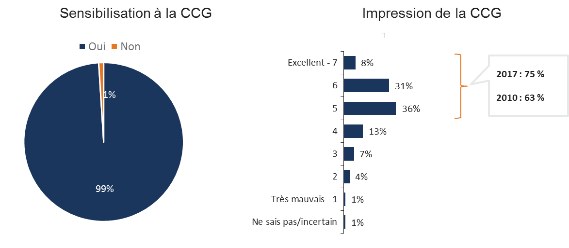
3T. Pour commencer, avez-vous entendu parler de la Commission canadienne des grains? Base : Tous les répondants (n=302)
4T. Selon votre propre expérience ou ce que vous avez lu, vu ou entendu, quelle est votre impression générale concernant la Commission canadienne des grains? Veuillez utiliser une échelle de 1 à 7, où 1 signifie « très mauvaise impression » et 7 signifie « excellente impression ». Base : Ceux qui ont entendu parler de la CCG (n=300)
Bien qu’une grande majorité des producteurs dans chaque province ou région aient une impression positive de la CCG, il y a quelques différences dans l’intensité de leur impression. En moyenne, les producteurs du Manitoba sont directionnellement plus positifs que ceux de l’Alberta (5,2 sur 7 par rapport à 4,8 sur 7, respectivement). Comme dans les sondages précédents, en moyenne, les producteurs de grain seulement ont des vues directionnellement plus positives de la CCG que les exploitants mixtes (5,1 sur 7 par rapport à 4,8 sur 7). Bien qu’il y ait peu de différences dans les opinions des producteurs selon la taille de leur exploitation agricole, il y a quelques différences selon les ventes agricoles de 2016. Les producteurs dont les exploitations agricoles généraient des revenus supérieurs à 200 000 $ sont en moyenne directionnellement plus positifs que ceux dont les exploitations agricoles généraient des revenus d’entre 100 000 $ et 200 000 $.

Utilité globale
Les trois quarts (74 %) des répondants considèrent que la CCG leur est utile (5 ou plus sur l’échelle de 1 à 7). Cette note est beaucoup plus élevée que les notes accordées par les producteurs en 2010 (74 % par rapport à 62 % en 2010).
Figure 16 - Utilité de la CCG
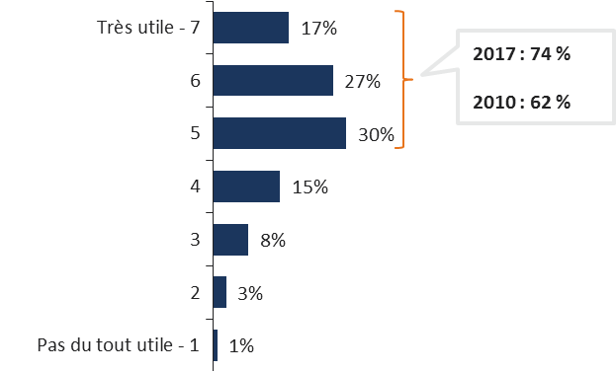
5T. Sur une échelle de 1 à 7, où 1 signifie « complètement inutile » et 7 signifie « très utile », à votre avis, dans quelle mesure la Commission canadienne des grains est-elle utile pour les producteurs? Base : Tous les répondants (n=302)
Un examen plus attentif des notes les plus positives (6 ou 7 sur l’échelle) par rapport aux notes les plus négatives (1 ou 2 sur l’échelle) révèle que les producteurs sont plus de 11 fois plus susceptibles de considérer que la CCG leur est très utile (44 %) plutôt que pas du tout utile (4 %).
En moyenne, les producteurs du Manitoba évaluent la CCG comme plus utile que ceux de l’Alberta (5,4 sur 7 par rapport à 5 sur 7, respectivement). Il y a aussi une certaine diversité dans les opinions selon l’âge, les producteurs plus âgés (55 ans et plus) attribuant à la CCG une note plus élevée en moyenne que ceux âgés de moins de 55 ans (5,3 sur 7 par rapport à 4,8 sur 7, respectivement). Notamment, alors qu’il y a quelques différences directionnelles dans les impressions à l’égard de la CCG selon le type d’exploitation, les opinions concernant l’utilité de la CCG sont plus consistantes dans l’ensemble des types d’exploitations agricoles.

Utilité d’activités précises
On a ensuite interrogé les répondants au sujet de l’utilité d’activités précises de la CCG. La majorité des répondants considèrent toutes les activités de la CCG comme utiles (accordent à l’activité une note d’au moins 5 sur 7 sur l’échelle).
Si l’on examine les pourcentages de répondants qui perçoivent les activités comme très utiles (6 ou 7 sur l’échelle) les activités les plus utiles sont (en ordre d’importance) : classement des grains en général (69 %); fourniture de grades de grain aux agriculteurs qui envoient des échantillons (68 %); résolution de différends relatifs au grade entre les producteurs et les compagnies céréalières ou les directeurs de silo (67 %); établissement des grades de grain du Canada (66 %); qualité des grains en général (65 %); contrôle en vue d’assurer que les producteurs sont payés lorsqu’ils vendent du grain à des compagnies céréalières agréées (65 %); détermination du grade du grain destiné à l’exportation ou aux silos terminaux (64 %). De plus, environ les deux tiers considèrent ces activités comme très utiles.
Parmi les activités les moins utiles figurent l’aide fournie aux commerçants de grain pour vendre le grain canadien (37 %) et l’attribution de wagons de producteurs (33 %).
Notamment, les producteurs du Manitoba sont plus susceptibles que ceux de l’Alberta d’évaluer l’attribution de wagons de producteurs comme utile. Les producteurs de la Saskatchewan sont plus susceptibles que ceux de l’Alberta d’évaluer la fourniture de grades de grain aux agriculteurs qui envoient des échantillons comme utile.
Figure 17 - Utilité d’activités précises de la CCG
ACTIVITÉ | % très utile  (note de 6 ou 7)
Classement des grains (général) | 69 %
Fourniture de grades de grain aux producteurs qui envoient des échantillons | 68 %
Résolution de différends relatifs au grade entre les producteurs et les compagnies céréalières ou les directeurs de silo | 67 %
Établissement des grades de grain du Canada | 66 %
Qualité des grains (général) | 65 %
Contrôle en vue d’assurer que les producteurs sont payés lorsqu’ils vendent du grain à des compagnies céréalières agréées | 65 %
Détermination du grade du grain destiné à l’exportation ou aux silos terminaux | 64 %
Surveillance des expéditions de grain pour en assurer la salubrité | 61 %
Coordination du système d’assurance de la qualité des grains du Canada. | 58 %
Recherches sur la qualité des grains | 53 %
Délivrance de licences aux compagnies céréalières | 51 %
Collecte de statistiques et tenue de dossiers sur le transport et les ventes à l’exportation de grains | 48 %
Exploitation de centres de services qui fournissent des services de classement et d’inspection des grains, dans l’ensemble des Prairies | 45 %
Défense des droits des producteurs de grain | 45 %
Enquête sur les récoltes afin de déterminer la qualité des cultures | 43 %
Approbation des variétés de cultures | 43 %
Aide aux marchands de grain pour la vente du grain canadien | 37 %
Attribution des wagons de producteurs | 33 %

6. Je vais lire une liste de certaines des activités de la Commission canadienne des grains. Sur une échelle de 1 à 7, où 1 signifie « complètement inutile » et 7 signifie « très utile », veuillez indiquer dans quelle mesure, selon vous, chaque activité est utile. Base : Les tailles des échantillons varient selon l’activité.

Services de classement des grains

Importance des services de classement des grains de la CCG
Les producteurs de l’Ouest considèrent les services de classement offerts par la CCG (c’est-à-dire lorsque les producteurs peuvent envoyer des échantillons directement à la CCG et recevoir un grade, moyennant des frais) comme importants pour eux. Quatre-vingt-trois pour cent ont indiqué que les services de classement sont importants pour eux, leur accordant une note de 5 ou plus sur une échelle de 7 points. Cela correspond au pourcentage qui a évalué les services de classement comme importants en 2010.
En fait, les deux tiers (67 %) accordent aux services de classement une note de 6 ou 7 sur l’échelle. En comparaison, moins d’un producteur sur dix (6 %) évalue les services de classement comme pas du tout importants (1 ou 2 sur l’échelle).
Figure 18 - Importance des services de classement des grains que la CCG offre aux producteurs
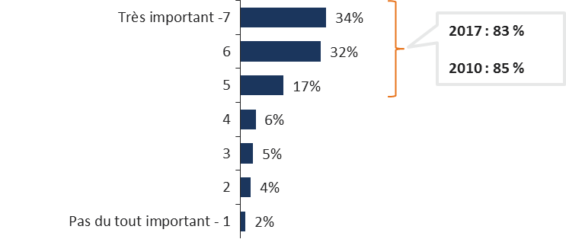
7T. Sur une échelle de 1 à 7, où 1 signifie « pas du tout important » et 7 signifie « très important », quelle importance accordez-vous au fait que la Commission canadienne des grains offre aux producteurs des services de classement des grains – c’est-à-dire que les producteurs peuvent envoyer directement à la Commission des échantillons et, moyennant des frais, recevoir un grade? Base : Tous les répondants (n=302)
Il y a une certaine diversité dans les opinions selon l’âge, les producteurs plus âgés (55 ans et plus) évaluant les services de classement offerts par la CCG comme étant d’importance plus élevée que ceux âgés de moins de 55 ans (5,8 sur 7 par rapport à 5,2 sur 7, respectivement).

Utilisation des services de classement des grains de la CCG, et satisfaction à leur égard
Plus de quatre producteurs de l’Ouest sur dix (45 %) affirment avoir utilisé les services de classement des grains de la CCG au cours des trois dernières années de récolte. Il s’agit d’une hausse par rapport à 2010, où leur proportion était de 34 %. Notamment, l’incidence de l’utilisation des services de classement des grains de la CCG au cours des trois dernières années de récolte est plus élevée parmi les producteurs de la Saskatchewan qu’elle ne l’est parmi ceux de l’Alberta.
Quatre-vingt-dix pour cent des producteurs de l’Ouest qui affirment avoir utilisé les services de classement des grains de la CCG au cours des trois dernières années de récolte sont satisfaits des services reçus (note de 5 ou plus sur 7). Cela correspond aux résultats obtenus en 2010 (91 %).
Huit producteurs sur dix (80 %) accordent à leur satisfaction à l’égard de ces services une note de 6 ou 7 sur l’échelle comparativement à seulement 2 % qui lui ont accordé les notes de satisfaction les plus basses (1 ou 2 sur l’échelle).
Figure 19 - Utilisation des services de classement des grains de la CCG, et satisfaction à leur égard
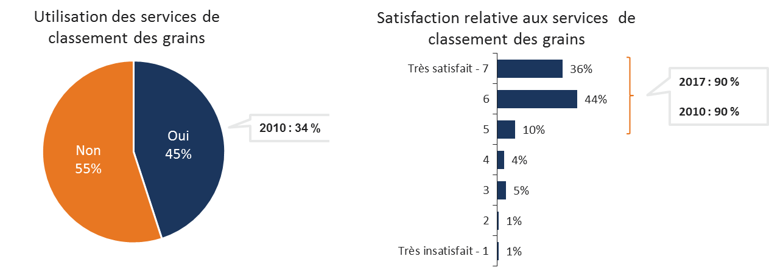
8T. Au cours des trois dernières campagnes agricoles, avez-vous eu recours aux services de classement des grains de la Commission canadienne des grains à l’intention des producteurs? Base : Tous les répondants (n=302)
9T. Sur une échelle de 1 à 7, où 1 signifie « très insatisfait » et 7 signifie « très satisfait », quel est votre degré de satisfaction à l’égard des services de classement offerts aux producteurs par la Commission (il ne s’agit pas du grade que vous avez reçu, mais plutôt des services qui vous ont été fournis)? Base : Ceux qui ont utilisé les services de la CCG au cours des trois dernières années de récolte (n=127)

Établissement des grades de grain par la CCG et réputation du Canada
Parmi ceux qui ont utilisé les services de classement des grains de la CCG au cours des trois dernières années de récolte, il y a quasi-unanimité (96 %) quant à l’énoncé « le fait que la CCG établisse des grades et des normes applicables aux grains aide à maintenir la réputation dont jouit le Canada pour ce qui est de la constance et de la fiabilité de la qualité du grain qu’il produit. »
Figure 20 - L’établissement par la CCG de grades et de normes applicables aux grains est avantageux pour la réputation du Canada pour ce qui est de la constance et de la fiabilité de la qualité du grain qu’il produit
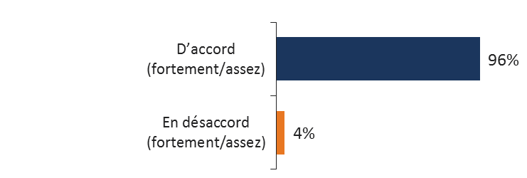
10T. Êtes-vous fortement en accord, plutôt d’accord, plutôt en désaccord ou fortement en désaccord avec l’énoncé suivant : « le fait que la Commission établisse des grades et des normes applicables aux grains aide à maintenir la réputation dont jouit le Canada pour ce qui est de la constance et de la fiabilité de la qualité du grain qu’il produit »? Base : Ceux qui ont utilisé les services de la CCG au cours des trois dernières années de récolte (n=127)

Importance que la CCG prenne des décisions exécutoires relatives aux grades et aux impuretés
Une grande majorité (86 %) des producteurs croient que le fait que la CCG prenne des décisions exécutoires dans les cas où des producteurs ne sont pas d’accord avec le grade et le taux d’impuretés évalués par un silo principal est important (accordant à son importance une note de 5 ou plus sur une échelle de 7 points). Cela correspond aux données de 2010 (88 %). Sept producteurs sur dix accordent à son importance une note de 6 ou 7 sur l’échelle de 7 points (73 %), et cela aussi correspond aux données de 2010 (74 %). Cela se compare à seulement 4 % qui croient que cela n’est pas du tout important (1 ou 2 sur l’échelle).
Figure 21 - Importance que la CCG prenne des décisions exécutoires relatives aux grades et aux impuretés
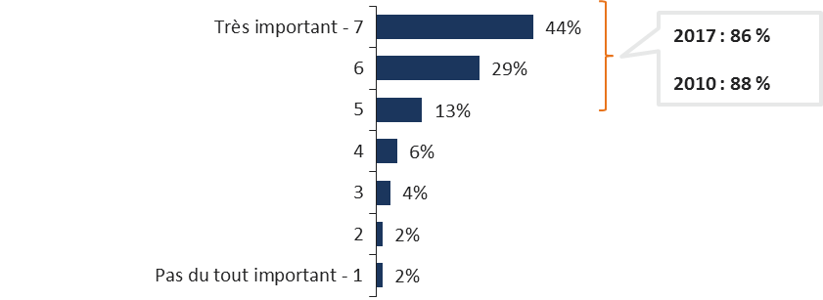
11T. Dans le cadre des protections offertes aux producteurs par la Commission, si un producteur n’est pas d’accord avec le grade de grain et le taux d’impuretés déterminés par un directeur de silo primaire, le producteur peut demander à la Commission de déterminer le grade et le taux d’impuretés du grain, puis de prendre une décision exécutoire. Sur une échelle de 1 à 7, où 1 signifie « pas du tout important » et 7 signifie « très important », quel est le degré d’importance que vous accordez à ce service? Base : Tous les répondants (n=302)
La proportion des producteurs affirmant que le fait que la CCG prenne des décisions exécutoires relatives aux grades et aux impuretés est très important (6,7 sur l’échelle) est beaucoup plus élevée parmi :
- ceux ayant tout au plus un diplôme d’études secondaires (79 %) par rapport aux diplômés universitaires (65 %);
- ceux âgés de 55 ans ou plus (76 %) par rapport à ceux âgés de 35 à 54 ans (58 %).

Utilisation et utilité des décisions exécutoires de la CCG
Bien que les producteurs croient que le fait que la CCG prenne des décisions exécutoires relatives aux grades et aux impuretés est très important, moins d’un sur dix (7 %) affirme avoir demandé à la CCG de prendre une décision exécutoire relative au grade et aux impuretés d’une livraison de grains au cours des trois dernières années de récolte. Cela correspond aux données de 2010 (9 %).

Figure 22 - Demande de décision exécutoire
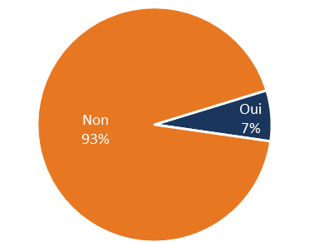
12T. Au cours des trois dernières campagnes agricoles, avez-vous demandé à la Commission canadienne des grains de prendre une décision exécutoire et de déterminer le grade de grain et le taux d’impuretés d’une livraison de grain? Base : Tous les répondants (n=302)
Au cours des trois dernières campagnes agricoles, les demandes faites à la CCG de prendre une décision exécutoire sur le grade de grain et le taux d’impuretés d’une livraison de grain ont été beaucoup plus élevées parmi ceux ayant tout au plus un diplôme d’études secondaires que parmi ceux ayant fait des études postsecondaires et ceux ayant un diplôme universitaire (13 % par rapport à 3 % et 2 %, respectivement).
On a demandé à ceux qui n’ont pas utilisé ce service la raison pour laquelle ils ne l’ont pas fait. La raison la plus commune est qu’ils n’avaient pas besoin de le faire. Parmi les autres raisons mentionnées figurent le fait qu’ils étaient satisfaits du grade de grain ou qu’il n’y avait pas de différend.
Figure 23 - Raisons de ne pas avoir demandé à la CCG de prendre une décision exécutoire
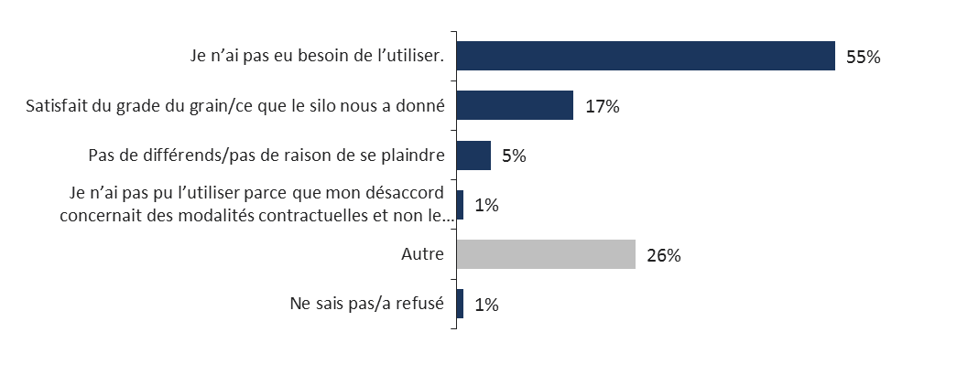
14. Pourquoi n’avez-vous pas utilisé ce service? Base : Ceux qui n’ont pas demandé à la CCG de prendre des décisions exécutoires (n=281)
Parmi le très petit nombre de producteurs qui ont utilisé ce service, presque tous croient qu’il est utile (aucun tableau en raison de la petite taille de l’échantillon).

Paramètres de qualité évalués par le biais d’instruments
On a dit aux répondants au sondage que des représentants de l’industrie et des groupes agricoles ont demandé à la CCG d’explorer l’utilisation d’instruments pour évaluer les paramètres de qualité.
Lorsqu’on leur a lu une liste de paramètres de qualité et demandé quels paramètres ils aimeraient voir évaluer par le biais d’instruments plutôt que d’une inspection visuelle, huit sur dix (80 %) ont affirmé que les dommages liés au fusarium devraient être évalués de cette façon. Des majorités veulent aussi que la moisissure (63 %), le gel (63 %) et les grains germés (62 %) soient évalués par le biais d’instruments.
Figure 24 - Préférence pour les instruments plutôt que l’inspection visuelle pour évaluer les paramètres de qualité
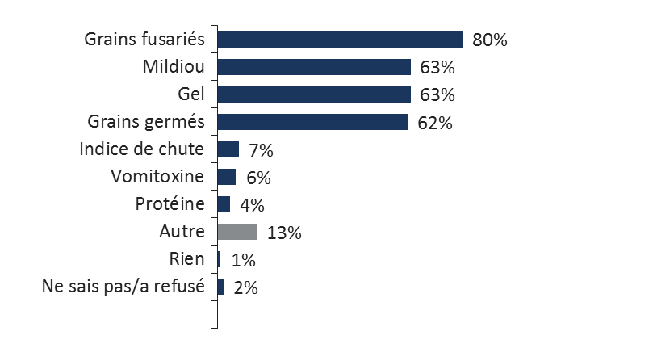
15. Des représentants de l’industrie et des groupes agricoles ont demandé à la Commission d’étudier la possibilité d’utiliser des instruments pour évaluer les paramètres de qualité. Quels sont les paramètres de qualité que vous aimeriez voir évalués à l’aide d’instruments plutôt que par une inspection visuelle? Base : Tous les répondants (n=302)
Notamment, les producteurs du Manitoba sont plus susceptibles que ceux de l’Alberta d’affirmer que les dommages causés par le fusarium devraient être évalués par le biais d’instruments (89 % par rapport à 75 %, respectivement).

Échantillonnage, inspection, pesée et qualité

Services d’échantillonnage, d’inspection et de pesée de la CCG et réputation du Canada
Il y a quasi-unanimité (96 % fortement ou assez d’accord) concernant l’énoncé « le fait que la CCG offre des services d’échantillonnage, d’inspection et de pesée aide à maintenir la réputation dont jouit le Canada pour ce qui est de la constance et de la fiabilité de la qualité du grain qu’il produit. »
Figure 25 - Les services d’échantillonnage, d’inspection et de pesée de la CCG sont avantageux pour la réputation dont jouit le Canada pour ce qui est de la constance et de la fiabilité de la qualité du grain qu’il produit
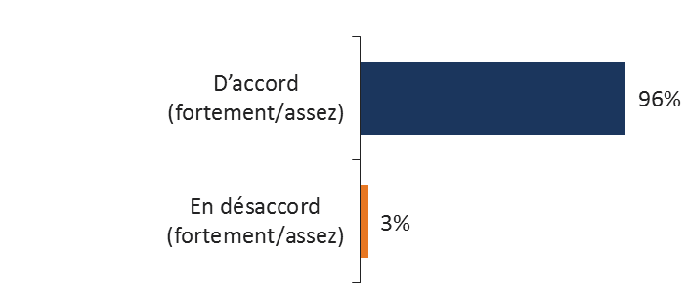
16T. Êtes-vous fortement en accord, plutôt d’accord, plutôt en désaccord ou fortement en désaccord avec l’énoncé suivant : « le fait que la Commission canadienne des grains offre des services d’échantillonnage, d’inspection et de pesée aide à maintenir la réputation dont jouit le Canada pour ce qui est de la constance et de la fiabilité de la qualité du grain qu’il produit »? Base : Tous les répondants (n=302)
La proportion de répondants qui sont fortement d’accord que les services d’échantillonnage, d’inspection et de pesée de la CCG aident à maintenir la réputation dont jouit le Canada pour ce qui est de la constance et de la fiabilité de la qualité du grain qu’il produit est beaucoup plus élevée parmi ceux âgés de 55 ans ou plus (70 %) comparativement à ceux âgés de 35 à 54 ans (48 %).
Parmi ceux qui sont d’accord avec cette vue, la raison la plus commune est qu’ils établissent les normes de qualité (36 %).

Figure 26 - Raisons pour lesquelles les services d’échantillonnage, d’inspection et de pesée de la CCG sont avantageux pour la réputation du Canada
Pourquoi? | %
Des normes de qualité sont établies | 36 %
Maintien de la réputation mondiale des producteurs de grains canadiens | 12 %
Indépendance et impartialité | 11 %
Organisation nécessaire | 11 %
Normes cohérentes (à l’échelle du pays) | de 9 %
Honnêteté, fiabilité et intégrité | 7 %
Chien de garde qui fournit une supervision et des contrôles | 6 %
Aide à vendre ou à commercialiser le grain (au Canada et à l’étranger) | 5 %
Aide les agriculteurs et veille à ce que les producteurs soient traités équitablement | 4 %
Agit à titre d’organisme de réglementation | 4 %
Les clients et les consommateurs doivent savoir ce qu’ils obtiennent | 3 %
Peut prendre des décisions (exécutoires) | 2 %
Agit à titre d’intermédiaire (entre les producteurs et les entreprises céréalières) | 2 %
Peut résoudre les conflits et les différends | 1 %
Contrôle les actions des entreprises céréalières | 1 %
Fait un bon travail, c’est son travail | 1 %
Autre | 20 %
Je ne sais pas ou je préfère ne pas répondre | 4 %

17T. Pourquoi êtes-vous fortement ou assez d’accord? Base : Ceux qui sont fortement ou assez d’accord que le fait que la CCG offre des services d’échantillonnage, d’inspection et de pesée aide à maintenir la réputation dont jouit le Canada pour ce qui est de la constance et de la fiabilité de la qualité du grain qu’il produit (n=288)

Système d’assurance de la qualité de la CCG et producteurs
Une écrasante majorité est d’accord (92 % fortement ou assez d’accord) que le système d’assurance de la qualité de la CCG sert bien les producteurs.
Figure 27 - Le système d’assurance de la qualité de la CCG sert bien les producteurs
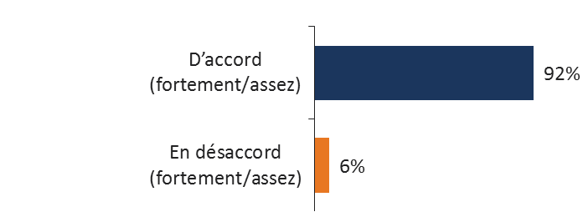
18T. Veuillez dire si vous êtes fortement en accord, plutôt d’accord, plutôt en désaccord ou fortement en désaccord avec l’énoncé suivant : « le système d’assurance de la qualité de la Commission canadienne des grains sert bien les producteurs ». Base : Tous les répondants (n=302)
Dans l’ensemble des sous-groupes régionaux ou autres, il n’y a aucune différence importante dans les perceptions que le système d’assurance de la qualité de la CCG sert bien les producteurs.

Agrément et garantie

Importance de la protection des paiements offerte par la CCG
Les répondants ont été informés que parmi les protections offertes aux producteurs par la CCG figure un programme d’agrément et de garantie dans le cadre duquel les exploitants de silos à grain et les négociants en grains doivent verser une garantie qui couvre le montant qu’ils doivent aux producteurs. Dans le cas où une compagnie ou un négociant refuserait de payer ou ne serait pas en mesure de le faire, les producteurs admissibles pourraient être payés à partir de cette garantie.
Les producteurs reconnaissent que la protection des paiements offerte par la CCG est importante et une écrasante majorité est d’accord qu’elle réduit au minimum le risque que les producteurs ne soient pas payés pour leur grain. Une écrasante majorité (88 %) croit qu’il est très important (6 ou 7 sur l’échelle) que la CCG fournisse aux producteurs une protection des paiements et une proportion semblable (90 %) est fortement d’accord que ce programme réduit le risque que les producteurs ne soient pas payés par une compagnie céréalière.

Figure 28 - Importance que la CCG offre aux producteurs une protection des paiements
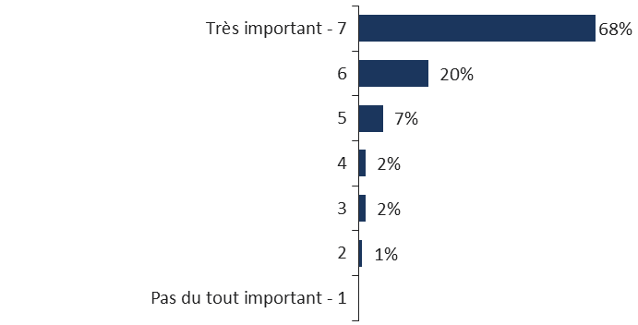
19T. Parmi les protections offertes aux producteurs par la Commission canadienne des grains figure un programme d’agrément et de garantie dans le cadre duquel les exploitants de silos à grain et les négociants en grains doivent verser une garantie qui couvre le montant qu’ils doivent aux producteurs. Dans le cas où une compagnie ou un négociant refuserait de payer ou ne serait pas en mesure de le faire, les producteurs admissibles pourraient être payés à partir de cette garantie.
Sur une échelle de 1 à 7, où 1 signifie « pas du tout important » et 7 signifie « très important », quel est le degré d’importance que vous accordez au fait que la Commission canadienne des grains offre aux producteurs une protection des paiements?
Figure 29 - Le programme d’agrément et de garantie de la CCG protège les producteurs contre le risque de ne pas être payés
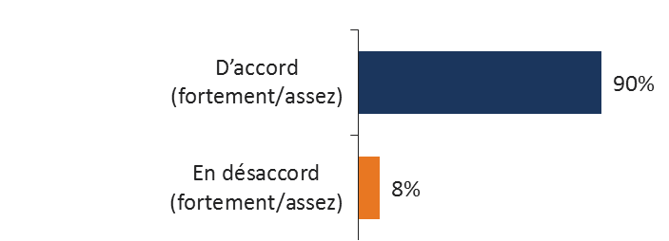
20T. Êtes-vous fortement en accord, plutôt d’accord, plutôt en désaccord ou fortement en désaccord avec l’énoncé suivant : le programme d’agrément et de garantie de la Commission protège les producteurs contre le risque de ne pas être payés par une compagnie céréalière? Base : Tous les répondants (n=302)
Dans l’ensemble des sous-groupes régionaux ou autres, il n’y a aucune différence importante dans les perceptions que le programme d’agrément et de garantie de la CCG est important et réduit le risque de non-paiement.

Wagons de producteurs
La plupart des producteurs (91 %) disent ne pas avoir utilisé les wagons de producteurs pour expédier leur grain au cours des trois dernières années de récolte. Ceux qui ont utilisé ce service (8 %) tendent à être très satisfaits (58 %), accordant une note de 6 ou 7 sur une échelle de 7 points, à l’égard de l’aide offerte par la CCG au moment de commander des wagons de producteurs.
Figure 30 - Utilisation des wagons de producteurs et satisfaction à leur égard
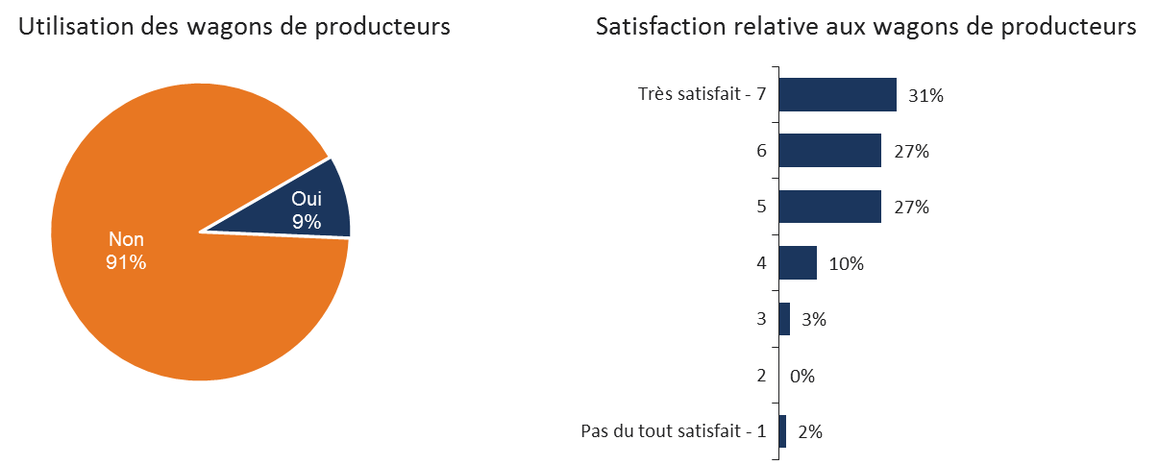
21T. En vertu de la Loi sur les grains du Canada, les producteurs de grain ont le droit de demander que la Commission canadienne des grains leur alloue des wagons de producteurs. Ils peuvent faire cette demande directement auprès de la Commission ou par l’entremise d’un administrateur, qui fera parvenir la demande à la Commission en leur nom. Au cours des trois dernières campagnes agricoles, avez-vous utilisé des wagons de producteurs pour expédier votre grain? Base : Tous les répondants (n=302)
22T. Sur une échelle de 1 à 7, où 1 signifie « pas du tout satisfait » et 7 signifie « très satisfait », quel est votre degré de satisfaction quant à la façon dont la Commission aide les producteurs à obtenir des wagons de producteurs? Base : Ceux qui utilisent des wagons de producteurs (n=27** très petit échantillon)
Dans l’ensemble des sous-groupes régionaux ou autres, il n’y a aucune différence importante dans l’utilisation des wagons de producteurs et dans la satisfaction à l’égard de la façon dont la CCG aide les producteurs à les commander.

Centres de services

Utilisation des services des centres de services de la CCG
Les répondants ont été interrogés au sujet de leur utilisation de certains services à un centre de services de la CCG. Le service le plus utilisé est celui qui offre la possibilité de soumettre un échantillon en vue d’en déterminer le grade, le taux d’impuretés, la teneur en protéines et en humidité ainsi que le poids de test (44 %), ce qui a été mentionné par plus de quatre producteurs de l’Ouest sur dix. Environ trois producteurs sur dix ont demandé des informations concernant les grades de grain (30 %) et ont soumis des échantillons à des fins de tests analytiques (27 %). Plus d’un producteur sur dix (14 %) a demandé la prise d’une décision exécutoire sur le grade de grain et le taux d’impuretés à l’aide de l’inspection d’un échantillon soumis. Les services les moins utilisés sont les suivants : la demande d’informations concernant le paiement d’une livraison de grain (7 %) et l’obtention d’aide relativement à une plainte concernant une compagnie céréalière ou un négociant en grains (7 %).

Figure 31 - Utilisation de services particuliers offerts aux centres de services de la CCG
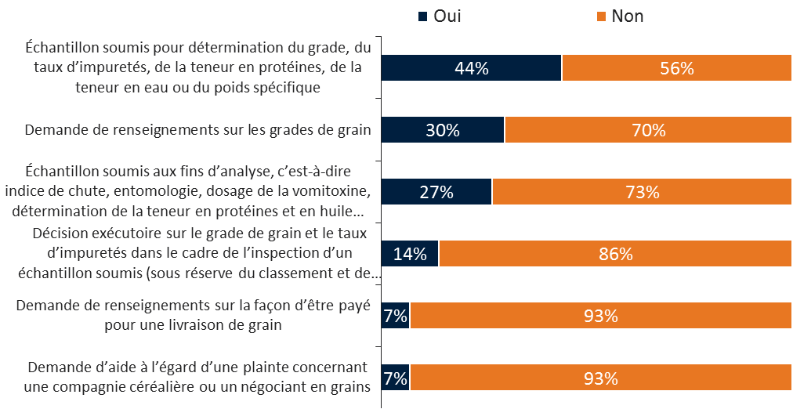
23. Au cours des trois dernières campagnes agricoles, avez-vous utilisé l’un ou l’autre des services suivants à un centre de services de la Commission canadienne des grains?
Les producteurs de la Saskatchewan et du Manitoba sont beaucoup plus susceptibles que ceux de l’Alberta d’avoir soumis un échantillon à des fins de tests analytiques (35 % et 31 % par rapport à 12 %).
Ceux qui produisent des grains et du bétail sont beaucoup plus susceptibles que ceux qui produisent seulement des grains d’avoir demandé la prise d’une décision exécutoire sur le grade et le taux d’impuretés à l’aide d’un échantillon soumis (21 % par rapport à 11 %), ainsi que des informations concernant le paiement d’une livraison de grain (12 % par rapport à 5 %).

Utilité d’avoir un centre de services dans votre province
Les producteurs ont été interrogés au sujet de l’utilité d’avoir un centre de services dans leur province. Six sur dix (62 %) ont indiqué qu’un centre de services dans leur province leur serait très utile (6 ou 7 sur l’échelle).

Figure 32 - Utilité d’avoir un centre de services dans votre province
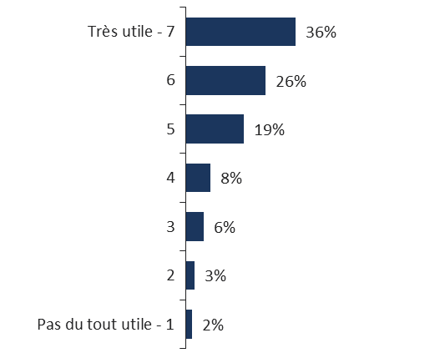
24a. Sur une échelle de 1 à 7, où 1 signifie « complètement inutile » et 7 signifie « très utile », veuillez indiquer dans quelle mesure la présence d’un centre de services dans leur province est utile pour les producteurs comme vous?
Dans l’ensemble des sous-groupes régionaux ou autres, il n’y a aucune différence dans l’utilité perçue d’avoir un centre de services dans leur province.

Importance de la recherche scientifique
Les producteurs comprennent l’importance du fait que le système d’assurance de la qualité des grains du Canada est fondé sur la recherche scientifique. Huit producteurs sur dix (81 %) reconnaissent que cela est très important (6 ou 7 sur l’échelle), y compris plus de la moitié (54 %) qui accorde à l’importance la note la plus élevée (7).

Figure 33 - Importance du fait que le système de classement des grains du Canada est fondé sur la recherche scientifique
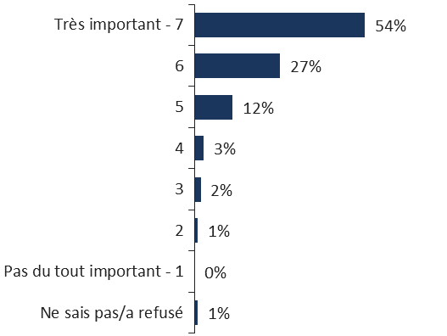
25T. Le système d’assurance de la qualité des grains du Canada est fondé sur la recherche scientifique réalisée par la Commission canadienne des grains. Sur une échelle de 1 à 7, où 1 signifie « pas du tout important » et 7 signifie « très important », à quel point est-il important que le système d’assurance de la qualité des grains du Canada soit fondé sur la recherche scientifique? Base : Tous les répondants (n=302)
Dans l’ensemble des sous-groupes régionaux ou autres, il n’y a aucune différence dans les opinions relatives au degré d’importance du fait que le système d’assurance de la qualité des grains du Canada est fondé sur la recherche scientifique.

Frais d’utilisation et excédent

Accord avec la réduction des frais proposée
Les producteurs ont été informés que la CCG recouvre la majeure partie de ses coûts grâce aux frais et qu’elle propose de réduire le coût du système d’assurance de la qualité des grains, de son coût actuel de 1,80 $ la tonne de grain exporté à 1,50 $. Lorsqu’on leur a demandé s’ils étaient d’accord avec cette réduction des frais, l’appui à cette proposition a été quasi unanime (94 %).

Figure34 - D’accord avec la réduction proposée des frais facturés aux producteurs de grains qui exportent leur grain
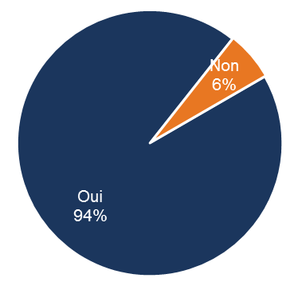
26. La CCG recouvre la majeure partie de ses coûts grâce aux frais. À l’heure actuelle, pour chaque tonne de grain exportée, le système d’assurance de la qualité des grains de la CCG coûte environ 1,80 $ la tonne. La Commission propose de réduire ce coût à 1,50 $ la tonne. La majeure partie de ces coûts sont payés en fin de compte par les producteurs de grain dont le grain est exporté. Êtes-vous d’accord avec cette réduction des frais proposée? Base : Tous les répondants (n=302)
Dans l’ensemble des sous-groupes régionaux ou autres, il n’y a aucune différence dans l’appui à la proposition de la CCG de réduire les frais par tonne de grain exporté qu’elle facture aux producteurs.
Notamment, les producteurs du Manitoba sont beaucoup plus susceptibles que ceux de la Saskatchewan d’être d’accord avec la réduction des frais (99 % par rapport à 92 %, respectivement).

Façon préférée d’utiliser l’excédent
Les producteurs ont été informés qu’en raison de volumes de grains plus élevés que prévu et de dépenses inférieures à celles prévues, la Commission avait accumulé un excédent de plus de 107 millions de dollars au 30 septembre 2016. Lorsqu’on leur a lu une liste d’options et demandé leurs trois choix préférés quant à ce que la CCG devrait faire avec cet excédent, le premier choix a été de réduire temporairement les frais d’utilisation de la CCG en augmentant la réduction actuellement proposée (40 %). Un quart des répondants (23 %) a choisi l’option de créer un fonds à partir duquel indemniser les producteurs admissibles s’ils ne sont pas payés pour leurs livraisons de grains. Environ un répondant sur dix a choisi l’option de moderniser l’infrastructure de la CCG, y compris des investissements dans du nouvel équipement scientifique (14 %), dans des recherches scientifiques supplémentaires sur la qualité des grains (13 %) et dans l’amélioration du système de classement (10 %).

Figure 35 - Façon préférée d’utiliser l’excédent
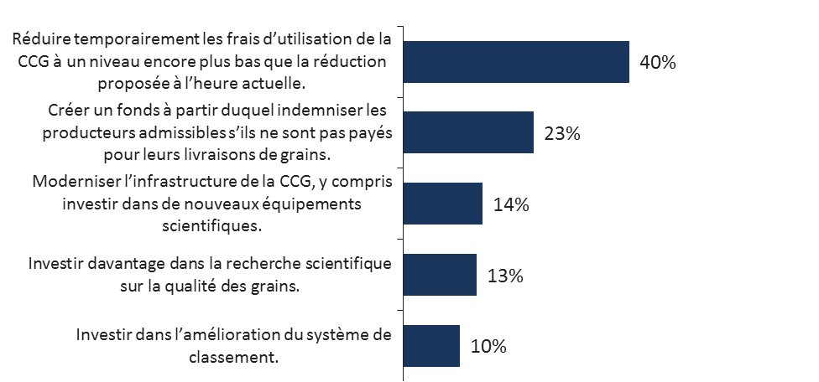
26. En raison de volumes de grains plus élevés que prévu et de dépenses inférieures à celles prévues, en date du 30 septembre 2016, la Commission avait accumulé un excédent de plus de 107 millions de dollars. Quels sont vos trois premiers choix quant à ce que la Commission devrait faire avec cet excédent? Base : Tous les répondants (n=302)
Dans l’ensemble des sous-groupes régionaux ou autres, il n’y a aucune différence quant aux façons préférées d’utiliser l’excédent de la CCG.

Annexe

Liste des figures
Figure 1 – Satisfaction à l’égard de la disponibilité des services 15
Figure 2 – Satisfaction à l’égard de l’examen par l’inspecteur de la documentation d’expédition 16
Figure 3 – Satisfaction à l’égard de l’échantillonnage de la qualité 18
Figure 4 – Importance des aspects liés aux services 19
Figure 5 – Utilisation des tests analytiques 19
Figure 6 – Utilisation des lettres d’analyse et des énoncés d’assurance 20
Figure 7 – Utilisation de la certification finale et des certificats du secteur privé 21
Figure 8 – Services de pesée répondant aux besoins des participants 23
Figure 9 – Possibilité pour la CCG d’offrir des services d’expédition par conteneurs 24
Figure 10 – Rétroaction sur la détermination de la propreté commerciale 27
Figure 11 – Valeur de la formation relative à l’inspection 28
Figure 12 – Opinion concernant la proposition de modification des frais d’utilisation 29
Figure 13 – Nécessité d’améliorer le modèle de financement 31
Figure 14 – Utilisations possibles de l’excédent de la Commission canadienne des grains 32
Figure 15 - Sensibilisation et impression de la CCG 34
Figure 16 - Utilité de la CCG 35
Figure 17 - Utilité d’activités précises de la CCG 37
Figure 18 - Importance des services de classement des grains que la CCG offre aux producteurs 38
Figure 19 - Utilisation des services de classement des grains de la CCG, et satisfaction à leur égard 39
Figure 20 - L’établissement par la CCG de grades et de normes applicables aux grains est avantageux pour la réputation du Canada pour ce qui est de la constance et de la fiabilité de la qualité du grain qu’il produit 39
Figure 21 - Importance que la CCG prenne des décisions exécutoires relatives aux grades et aux impuretés 40
Figure 22 - Demande de décision exécutoire 41
Figure 23 - Raisons de ne pas avoir demandé à la CCG de prendre une décision exécutoire 41
Figure 24 - Préférence pour les instruments plutôt que l’inspection visuelle pour évaluer les paramètres de qualité 42
Figure 25 - Les services d’échantillonnage, d’inspection et de pesée de la CCG sont avantageux pour la réputation dont jouit le Canada pour ce qui est de la constance et de la fiabilité de la qualité du grain qu’il produit 43
Figure 26 - Raisons pour lesquelles les services d’échantillonnage, d’inspection et de pesée de la CCG sont avantageux pour la réputation du Canada 44
Figure 27 - Le système d’assurance de la qualité de la CCG sert bien les producteurs 45
Figure 28 - Importance que la CCG offre aux producteurs une protection des paiements 46
Figure 29 - Le programme d’agrément et de garantie de la CCG protège les producteurs contre le risque de ne pas être payés 46
Figure 30 - Utilisation des wagons de producteurs et satisfaction à leur égard 47
Figure 31 - Utilisation de services particuliers offerts aux centres de services de la CCG 48
Figure 32 - Utilité d’avoir un centre de services dans votre province 49
Figure 33 - Importance du fait que le système de classement des grains du Canada est fondé sur la recherche scientifique 50
Figure34 - D’accord avec la réduction proposée des frais facturés aux producteurs de grains qui exportent leur grain 51
Figure 35 - Façon préférée d’utiliser l’excédent 52

Questionnaire

Anglais
CGC Producer Satisfaction Survey: Questionnaire February 23, 2017
Province:
Alberta
Saskatchewan
Manitoba
CD#
INTRODUCTION
[LANGUAGE OF CALLER RECORDED AT GREETING]
[INTERVIEWER TO PROCEED WITH INTRODUCTION IN LANGUAGE OF RESPONDENT AT GREETING]
[INTRODUCTION]
Good morning/afternoon/evening. My name is _______________ and I am calling from Ipsos, a national public opinion research company. Please let me assure you that we are not trying to sell anything.
Today, we are conducting a survey on behalf of the Canadian Grain Commission, a Government of Canada agency. The survey is being conducted among farmers to ask for their views about some grain industry issues.
All responses will be kept strictly confidential and will remain anonymous. Responses are recorded in statistical form only. This survey is registered with the national survey registration system maintained by the Market Research and Intelligence Association (MRIA).
(IF NECESSARY: This survey will take approximately 15 minutes to complete.) Participation in this survey is completely voluntary.
1T. Are you 18 years old or more, and the primary decision-maker for your farm operation?

Yes [CONTINUE]
No [ASK TO SPEAK TO THAT PERSON, READ INTRO AGAIN]
[If not available arrange for callback. if respondent indicates this is not a good time to complete the interview, arrange callback]
2T. On your farm operation, do you produce: [READ LIST]
Grains only, including cereals, oilseeds, pulses or any other crops such as buckwheat or corn?
Both grains and livestock?
Livestock only?
[if livestock only or dk/ns thank and terminate]
iF LIVESTOCK ONLY tERMINATE: thank you but we are looking to speak with grain farmers this evening. I hope that we will be able to complete a survey with you on a different topic in the near future. Thanks again.
3T. To begin, have you heard of the Canadian Grain Commission?
Yes
No
4T. Based on your own experience or what you have read, seen or heard, what is your overall impression of the Canadian Grain Commission? Please use a scale of 1 to 7, where 1 means a very poor impression and 7 means an excellent impression.
[1-7]
5T. Using a scale from 1 to 7, where 1 means not at all useful and 7 means very useful, in your opinion, how useful is the Canadian Grain Commission to producers?

[1-7]

6. I am going to read out a list of some of the activities of the Canadian Grain Commission, using a scale of 1 to 7, where 1 means not at all useful and 7 means very useful, please indicate how useful you think each one is.
[ASK RESPONDENT A RANDOMIZED SET OF 6 ACTIVITIES]
Grain grading (general)
Establishing Canada’s grain grades
Providing grain grades to farmers who send in samples
Settling grading disputes between farmers and grain companies/elevator managers
Operating service centres across the prairies that provide grain grading and inspection services
Grading grain for export / at terminal elevators
Grain quality (general)
Conducting the harvest survey to determine crop quality
Conducting grain quality research
Coordinating Canada’s grain quality assurance system
Monitoring grain shipments to ensure they are safe
Licensing grain companies
Making sure farmers get paid when they sell grain to licensed grain companies
Upholding the rights of grain producers
Gathering statistics & keeping records of grain movement and grain export sales
Helping grain marketers sell Canadian grain
Allocating producer cars
Crop variety approvals
[1-7]
Grading services
7T. On a scale of 1 to 7, where 1 means not at all important and 7 means very important, how important is it to you that the Canadian Grain Commission provide grading services to producers – that is when producers can directly send in samples to the CGC and receive a grade for a fee?
(NOTE TO INTERVIEWER: IF FARMERS ASK WHAT GRADING SERVICES ARE SAY:
This is also called the submitted sample program, not the harvest sample program)
[1-7]
8T. Have you used the Canadian Grain Commission grain grading service for producers any time in the past three crop years? [IF YES CONTINUE OTHERWISE SKIP TO Q 11]
Yes
No
9T. On a scale of 1 to 7, where 1 means that you were very dissatisfied and 7 means you were very satisfied, how satisfied were you with the CGC grading services for producers—not the grade you received—but the services you were provided?
[1-7]
10T. Do you strongly agree, somewhat agree, somewhat disagree or strongly disagree that having the CGC set grain grades and standards help uphold Canada’s reputation for consistent and reliable grain quality?
Strongly agree
Somewhat agree
Somewhat disagree
Strongly disagree
11T. As part of the CGC’s producer protections, if a producer does not agree with the grade and dockage assessed by a primary elevator, the producer can ask the CGC to determine grade and dockage and make a binding decision.
On a scale of 1 to 7, where 1 means not at all important and 7 means very important, how important do you find this service?
[1-7]
12T. And, over the course of the last three crop years, have you asked the Canadian Grain Commission to make a binding decision and determine the grade and dockage of a grain delivery?
Yes
No
[IF YES AT Q12 CONTINUE. IF NO SKIP TO Q 14 IF DK/NS SKIP TO Q15]
13T. And on a scale of 1 to 7, where 1 means it is not at all useful and 7 means it is very useful, how useful do you think this service is to producers such as yourself?
[1-7]
[SKIP TO Q.15]
14. Why haven’t you used this service? (DO NOT READ) (ACCEPT ALL RESPONSES)
Didn’t need to
Couldn’t because my disagreement was about contract specifications and not the statutory grade.
Other (specify)
15. Industry representatives and farm groups have asked the CGC to explore using instrumentation to assess quality parameters. What are the quality parameters you’d like to see assessed via instrumentation rather than by a visual inspection? (READ FULL LIST OF PARAMETERS) (ACCEPT ALL MENTIONS)
[RANDOMIZE]
Mildew
Frost
Sprouted
Fusarium damage
Other (specify)
Sampling, Inspection, Weighing and Quality
16T. Do you strongly agree, somewhat agree, somewhat disagree or strongly disagree that having the CGC’s sampling, inspection and weighing services help uphold Canada’s reputation for consistent and reliable grain quality?

Strongly agree
Somewhat agree
Somewhat disagree
Strongly disagree

17T. Why is it that you [INSERT RESPONSE FROM Q16]?

[OPEN-ENDED]

- Please tell me whether you strongly agree, somewhat agree, somewhat disagree or strongly disagree with the following statement: The Canadian Grain Commission’s quality assurance system serves producers well.

Strongly agree
Somewhat agree
Somewhat disagree
Strongly disagree

Licensing and security

19T.As part of the Canadian Grain Commission’s producer protections, the CGC has a licensing and security program, where grain elevators and grain dealers must post security that covers the amount they owe farmers. If a company or dealer can’t or won’t pay, eligible producers could be paid from this security.

On a scale of 1 to 7, where 1 means not at all important and 7 means very important, how important is it to you that the Canadian Grain Commission provides producers with payment protection?

[1-7]

20T. Do you strongly agree, somewhat agree, somewhat disagree or strongly disagree that the CGC’s licensing and security program protects producers from the risk of not getting paid by a grain company?

Strongly agree
Somewhat agree
Somewhat disagree
Strongly disagree
[DK/NS]

Producer Cars

21T. Under the Canada Grain Act, grain producers are entitled to order producer cars from the Canadian Grain Commission directly or through an administrator who forwards the application to the Canadian Grain Commission. Did you use producer cars to ship your grain in the past 3 crop years?

Yes
No

22T. On a scale of 1 to 7, where 1 means not at all satisfied and 7 means very satisfied, how satisfied were you with how the CGC helps farmers order producer cars?

[1-7]

Service centres

- In the past three crop years, have you used any of the following services at a Canadian Grain Commission service centre? (RECORD YES/NO FOR EACH)
[RANDOMIZE]
Binding decision on grade and dockage through a submitted sample inspection Subject to inspector’s grade and dockage
Submitted sample for grade, dockage, protein, moisture content, test weight
Submitted sample for analytical tests, that is, falling number, entomology, vomitoxin, protein and oil in soybeans
Seeking information about grain grades
Seeking information about getting paid for a grain delivery
Getting help with a complaint about a grain company or grain dealer
Yes
No
24a. On a scale of 1 to 7, where 1 means not at all valuable and 7 means very valuable, how valuable do you think a service centre in your province is to producers such as yourself?
[1-7]
Research
25T. Canada’s grain quality system is based on scientific research carried out by the Canadian Grain Commission. Using a scale of 1 to 7 where 1 means not at all important and 7 means very important, in your opinion, how important is it that Canada’s grain grading system be based on scientific research?

[1-7]
User fees and cost recovery
26. The CGC recovers most of its costs through fees, Currently, for every tonne of grain that is exported, the CGC’s grain quality assurance system costs about $1.80 per tonne. The CGC is proposing to reduce this cost to $1.50 per tonne. Most of these costs are ultimately paid by grain producers whose grain is exported. Do you agree or with this proposed reduction in fees?
(NOTE TO INTERVIEWERS: IF FARMERS ASK HOW THEY ARE PAYING FOR THE GRAIN COMMISSION’S QUALITY SYSTEM, SAY: “When grain is shipped out of a port terminal, there are grading costs incurred. These costs end up being reflected in the price you receive for your product.”)

(NOTE TO INTERVIEWERS: IF FARMERS ASK HOW the figure of $1.80 per TONNE was determined, SAY: “The actual cost per tonne of the CGC’s grain quality system varies for each crop but it is estimated that the highest cost per crop, wheat for example, is about $1.80 per tonne.” )

Yes
No
Surplus
- As a result of higher than expected grain volumes and lower than expected spending, the CGC has accumulated a surplus of $107 million as of September 30, 2016. In your opinion, what are your top three choices for what CGC should do with this surplus? (READ – RECORD FIRST, SECOND AND THIRD CHOICE)

[RANDOMIZE]
Temporarily reduce CGC’s user fees even lower than the current proposed reduction
Invest in improving the grading system.
Invest in more scientific research into grain quality.
Modernize the CGC’s infrastructure, including investing in new scientific equipment.
Create a fund from which to compensate eligible producers in the event they are not paid for their grain deliveries.
Demographics
I have a few questions for statistical purposes now.

28T. In what year were you born? [RANGE 1900-1998]
29T. What was the highest level of formal education you attained? [READ LIST]
No high school
Some or Completed high school
Some or Completed technical school
Some or Completed university
30T. How many acres did you have under crop this year? ____ acres [RANGE ACRES 1-20,000] [RANGE HECTARES 1-10,000 – RECORD NUMERICAL VALUE]
31T. Which of the following categories best describes what you expect your total farm sales to be in 2016?
Less than $50,000
$50,000 – just under $100,000
$100,000 – just under $200,000
$200,000 – just under $400,000
$More than $400,000

Français
Enquête de la Commission canadienne des grains (CCG) sur la satisfaction des producteurs : Questionnaire ‒ 23 février 2017
Province :
Alberta
Saskatchewan
Manitoba
Nº du district agricole :
PRÉSENTATION
[LANGUE DE L’APPELANT ENREGISTRÉE À L’ACCUEIL]
[L’INTERVIEWEUR DOIT PROCÉDER À L’INTRODUCTION DANS LA LANGUE DU RÉPONDANT À L’ACCUEIL.]
[INTRODUCTION]
Bonjour OU bonsoir, Je m’appelle _______________ et je travaille pour Ipsos, une entreprise nationale de recherche sur l’opinion publique. En premier lieu, laissez-moi vous rassurer, je n’essaye pas de vous vendre quoi que ce soit.
Aujourd’hui, nous menons une enquête au nom de la Commission canadienne des grains, un organisme du gouvernement du Canada. L’enquête est réalisée auprès des producteurs dans le but d’obtenir leur point de vue concernant certaines questions liées à l’industrie des grains.
Soyez assuré que vos réponses seront traitées de manière strictement confidentielle et anonyme. Ces dernières sont enregistrées sous forme de statistiques seulement. Ce sondage est enregistré auprès du système national d’enregistrement des sondages de l’Association de la recherche et de l’intelligence marketing (ARIM).
(AU BESOIN : Il faut environ 15 minutes pour répondre au questionnaire.) La participation au sondage est entièrement volontaire.
1T. Êtes-vous âgé de 18 ans ou plus et êtes-vous le principal décideur de votre exploitation agricole?

Oui [POURSUIVEZ.]
Non [DEMANDEZ À PARLER À CETTE PERSONNE ET REPRENEZ DEPUIS LE DÉBUT.]
[Si la personne n’est pas disponible, prenez des dispositions pour un rappel. Si le répondant indique que ce n’est pas un moment propice pour réaliser l’entrevue, prenez des dispositions pour un rappel.]
2T. La production de votre exploitation agricole comprend-elle : [LISEZ LA LISTE]
Des grains seulement, y compris des céréales, des oléagineux, des légumineuses ou toute autre culture, telle que le sarrasin ou le maïs?
Des grains et du bétail?
Du bétail seulement?
[Si l’exploitation agricole ne comprend que du bétail, ou si la personne ne sait pas ou qu’elle est incertaine, remerciez-la et terminez l’appel.]
SI L’EXPLOITATION AGRICOLE COMPREND DU BÉTAIL SEULEMENT, METTEZ FIN À LA CONVERSATION : Merci, mais nous cherchons à parler avec des producteurs de céréales aujourd’hui. J’espère que nous pourrons réaliser une enquête auprès de vous sur un autre sujet dans un avenir rapproché. Merci encore.
3T. Pour commencer, avez-vous entendu parler de la Commission canadienne des grains?
Oui
Non
4T. Selon votre propre expérience ou ce que vous avez lu, vu ou entendu, quelle est votre impression générale concernant la Commission canadienne des grains? Veuillez utiliser une échelle de 1 à 7, où 1 signifie « très mauvaise impression » et 7 signifie « excellente impression ».
[1-7]
5T. Sur une échelle de 1 à 7, où 1 signifie « complètement inutile » et 7 signifie « très utile », à votre avis, dans quelle mesure la Commission canadienne des grains est-elle utile pour les producteurs?

[1-7]

6. Je vais lire une liste de certaines des activités de la Commission canadienne des grains. Sur une échelle de 1 à 7, où 1 signifie « complètement inutile » et 7 signifie « très utile », veuillez indiquer dans quelle mesure, selon vous, chaque activité est utile.
[DEMANDEZ AU RÉPONDANT D’ÉVALUER UN ENSEMBLE ALÉATOIRE DE SIX ACTIVITÉS.]
Classement des grains (général)
Établissement des grades de grain du Canada
Fourniture de grades de grain aux producteurs qui envoient des échantillons
Résolution de différends relatifs au grade entre les producteurs et les compagnies céréalières ou les directeurs de silo
Exploitation de centres de services qui fournissent des services de classement et d’inspection des grains, dans l’ensemble des Prairies
Détermination du grade du grain destiné à l’exportation ou aux silos terminaux
Qualité des grains (général)
Enquête sur les récoltes afin de déterminer la qualité des cultures
Recherches sur la qualité des grains
Coordination du système d’assurance de la qualité des grains du Canada.
Surveillance des expéditions de grain pour en assurer la salubrité
Délivrance de licences aux compagnies céréalières
Contrôle en vue d’assurer que les producteurs sont payés lorsqu’ils vendent du grain à des compagnies céréalières agréées
Défense des droits des producteurs de grain
Collecte de statistiques et tenue de dossiers sur le transport et les ventes à l’exportation de grains
Aide aux marchands de grain pour la vente du grain canadien
Attribution des wagons de producteurs
Approbation des variétés de cultures
[1-7]
Services de classement des grains
7T. Sur une échelle de 1 à 7, où 1 signifie « pas du tout important » et 7 signifie « très important », quelle importance accordez-vous au fait que la Commission canadienne des grains offre aux producteurs des services de classement des grains – c’est-à-dire que les producteurs peuvent envoyer directement à la Commission des échantillons et, moyennant des frais, recevoir un grade?
(NOTE À L’INTENTION DE L’INTERVIEWEUR : SI LES PRODUCTEURS DEMANDENT CE QUE SONT LES SERVICES DE CLASSEMENT, RÉPONDEZ :
Cela est aussi appelé « Programme d’échantillons soumis », et non « Programme d’échantillons de récolte ».)
[1-7]
8T. Au cours des trois dernières campagnes agricoles, avez-vous eu recours aux services de classement des grains de la Commission canadienne des grains à l’intention des producteurs? [SI OUI, POURSUIVEZ. AUTREMENT, PASSEZ À LA QUESTION 11.]
Oui
Non
9T. Sur une échelle de 1 à 7, où 1 signifie « très insatisfait » et 7 signifie « très satisfait », quel est votre degré de satisfaction à l’égard des services de classement offerts aux producteurs par la Commission (il ne s’agit pas du grade que vous avez reçu, mais plutôt des services qui vous ont été fournis)?
[1-7]
10T. Êtes-vous fortement en accord, plutôt d’accord, plutôt en désaccord ou fortement en désaccord avec l’énoncé suivant : « le fait que la Commission établisse des grades et des normes applicables aux grains aide à maintenir la réputation dont jouit le Canada pour ce qui est de la constance et de la fiabilité de la qualité du grain qu’il produit »?
Fortement en accord
Plutôt d’accord
Plutôt en désaccord
Fortement en désaccord
11T. Dans le cadre des protections offertes aux producteurs par la Commission, si un producteur n’est pas d’accord avec le grade de grain et le taux d’impuretés déterminés par un directeur de silo primaire, le producteur peut demander à la Commission de déterminer le grade et le taux d’impuretés du grain, puis de prendre une décision exécutoire.
Sur une échelle de 1 à 7, où 1 signifie « pas du tout important » et 7 signifie « très important », quel est le degré d’importance que vous accordez à ce service?
[1-7]
12T. Au cours des trois dernières campagnes agricoles, avez-vous demandé à la Commission canadienne des grains de prendre une décision exécutoire et déterminer le grade de grain et le taux d’impuretés d’une livraison de grain?
Oui
Non
[SI LA RÉPONSE À LA QUESTION 12 EST OUI, POURSUIVEZ. SI LA RÉPONSE EST NON, PASSEZ À LA QUESTION 14. SI LA RÉPONSE EST « JE NE SAIS PAS » OU « JE NE SUIS PAS CERTAIN », PASSEZ À LA QUESTION 15.]
13T. Sur une échelle de 1 à 7, où 1 signifie « pas du tout utile » et 7 signifie « très utile », dans quelle mesure croyez-vous que ce service est utile pour les producteurs comme vous?
[1-7]
[PASSEZ À LA QUESTION 15.]
14. Pourquoi n’avez-vous pas utilisé ce service? (NE LISEZ PAS.) (ACCEPTEZ TOUTES LES RÉPONSES.)
Je n’ai pas eu besoin de l’utiliser.
Je n’ai pas pu l’utiliser parce que mon désaccord concernait des modalités contractuelles et non le grade réglementaire.
Autre (préciser)
15. Des représentants de l’industrie et des groupes agricoles ont demandé à la Commission d’étudier la possibilité d’utiliser des instruments pour évaluer les paramètres de qualité. Quels sont les paramètres de qualité que vous aimeriez voir évalués à l’aide d’instruments plutôt que par une inspection visuelle? (LISEZ LA LISTE COMPLÈTE DES PARAMÈTRES.) (ACCEPTEZ TOUTES LES MENTIONS.)
[ROTATION ALÉATOIRE]
Mildiou
Gel
Grains germés
Grains fusariés
Autre (préciser)
Échantillonnage, inspection, pesée et qualité
16T. Êtes-vous fortement en accord, plutôt d’accord, plutôt en désaccord ou fortement en désaccord avec l’énoncé suivant : « le fait que la Commission canadienne des grains offre des services d’échantillonnage, d’inspection et de pesée aide à maintenir la réputation dont jouit le Canada pour ce qui est de la constance et de la fiabilité de la qualité du grain qu’il produit »?

Fortement en accord
Plutôt d’accord
Plutôt en désaccord
Fortement en désaccord
17T. Pourquoi avez-vous répondu [INSÉREZ LA RÉPONSE À LA QUESTION 16]?
[QUESTION OUVERTE]
- Veuillez dire si vous êtes fortement en accord, plutôt d’accord, plutôt en désaccord ou fortement en désaccord avec l’énoncé suivant : « le système d’assurance de la qualité de la Commission canadienne des grains sert bien les producteurs ».

Fortement en accord
Plutôt d’accord
Plutôt en désaccord
Fortement en désaccord
Agrément et garantie
19T. Parmi les protections offertes aux producteurs par la Commission canadienne des grains figure un programme d’agrément et de garantie dans le cadre duquel les exploitants de silos à grain et les négociants en grains doivent verser une garantie qui couvre le montant qu’ils doivent aux producteurs. Dans le cas où une compagnie ou un négociant refuserait de payer ou ne serait pas en mesure de le faire, les producteurs admissibles pourraient être payés à partir de cette garantie.

Sur une échelle de 1 à 7, où 1 signifie « pas du tout important » et 7 signifie « très important », quel est le degré d’importance que vous accordez au fait que la Commission canadienne des grains offre aux producteurs une protection des paiements?

[1-7]

20T. Êtes-vous fortement en accord, plutôt d’accord, plutôt en désaccord ou fortement en désaccord avec l’énoncé suivant : le programme d’agrément et de garantie de la Commission protège les producteurs contre le risque de ne pas être payés par une compagnie céréalière?

Fortement en accord
Plutôt d’accord
Plutôt en désaccord
Fortement en désaccord
[Ne sais pas/incertain]
Wagons de producteurs
21T. En vertu de la Loi sur les grains du Canada, les producteurs de grain ont le droit de demander à ce que la Commission canadienne des grains leur alloue des wagons de producteurs. Ils peuvent faire cette demande directement auprès de la Commission ou par l’entremise d’un administrateur, qui fera parvenir la demande à la Commission en leur nom. Au cours des trois dernières campagnes agricoles, avez-vous utilisé des wagons de producteurs pour expédier votre grain?

Oui
No

22T. Sur une échelle de 1 à 7, où 1 signifie « pas du tout satisfait » et 7 signifie « très satisfait », quel est votre degré de satisfaction quant à la façon dont la Commission aide les producteurs à obtenir des wagons de producteurs?

[1-7]

Centres de services
- Au cours des trois dernières campagnes agricoles, avez-vous utilisé l’un ou l’autre des services suivants à un centre de services de la Commission canadienne des grains? (INDIQUEZ OUI OU NON À CÔTÉ DE CHAQUE SERVICE.)
[ROTATION ALÉATOIRE]
Décision exécutoire sur le grade de grain et le taux d’impuretés dans le cadre de l’inspection d’un échantillon soumis (sous réserve du classement et de la détermination des impuretés par l’inspecteur)
Échantillon soumis pour détermination du grade, du taux d’impuretés, de la teneur en protéines, de la teneur en eau ou du poids spécifique
Échantillon soumis aux fins d’analyse, c’est-à-dire indice de chute, entomologie, dosage de la vomitoxine, détermination de la teneur en protéines et en huile du soja
Demande de renseignements sur les grades de grain
Demande de renseignements sur la façon d’être payé pour une livraison de grain
Demande d’aide à l’égard d’une plainte concernant une compagnie céréalière ou un négociant en grains
Oui
Non
24a. Sur une échelle de 1 à 7, où 1 signifie « complètement inutile » et 7 signifie « très utile », veuillez indiquer dans quelle mesure la présence d’un centre de services dans leur province est utile pour les producteurs comme vous?
[1-7]
Recherche
25T. Le système d’assurance de la qualité des grains du Canada est fondé sur la recherche scientifique réalisée par la Commission canadienne des grains. Sur une échelle de 1 à 7, où 1 signifie « pas du tout important » et 7 signifie « très important », à quel point est-il important que le système d’assurance de la qualité des grains du Canada soit fondé sur la recherche scientifique?
[1-7]
Frais d’utilisation et recouvrement des coûts
- La Commission recouvre la majeure partie de ses coûts grâce aux frais. À l’heure actuelle, pour chaque tonne de grain exportée, le système d’assurance de la qualité de la Commission coûte environ 1,80 $ la tonne. La Commission propose de réduire ce coût à 1,50 $ la tonne. La majeure partie de ces coûts sont payés en fin de compte par les producteurs de grain dont le grain est exporté. Êtes-vous d’accord ou en désaccord avec cette réduction des frais proposée?
(NOTE À L’INTENTION DES INTERVIEWEURS : SI LES PRODUCTEURS DEMANDENT DE QUELLE FAÇON ILS PAYENT POUR LE SYSTÈME D’ASSURANCE DE LA QUALITÉ DE LA COMMISSION CANADIENNE DES GRAINS, DITES : « Lorsque du grain est expédié à partir d’un terminal portuaire, des coûts de classement sont engagés. Ces coûts finissent par être reflétés dans le prix que vous recevez pour votre produit. »)

(NOTE À L’INTENTION DES INTERVIEWEURS : SI LES PRODUCTEURS DEMANDENT COMMENT LE MONTANT DE 1,80 $ LA TONNE A ÉTÉ DÉTERMINÉ, DITES : « Le coût réel à la tonne du système d’assurance de la qualité des grains de la Commission varie selon la culture, mais il est estimé que le coût le plus élevé par culture, le blé par exemple, est d’environ 1,80 $ la tonne. »)

Oui
Non
Excédent
- En raison de volumes de grains plus élevés que prévu et de dépenses inférieures à celles prévues, en date du 30 septembre 2016, la Commission avait accumulé un excédent de plus de 107 millions de dollars. Quels sont vos trois premiers choix quant à ce que la Commission devrait faire avec cet excédent? (LISEZ – INDIQUEZ LE PREMIER, LE DEUXIÈME ET LE TROISIÈME CHOIX.)
[ROTATION ALÉATOIRE]
Réduire temporairement les frais d’utilisation de la Commission à un niveau encore plus bas que la réduction proposée à l’heure actuelle.
Investir dans l’amélioration du système de classement.
Investir davantage dans la recherche scientifique sur la qualité des grains.
Moderniser l’infrastructure de la Commission, notamment investir dans de nouveaux équipements scientifiques.
Créer un fonds à partir duquel il sera possible d’indemniser les producteurs admissibles s’ils ne sont pas payés pour leurs livraisons de grains.
Démographie
J’ai maintenant quelques questions pour des fins statistiques.

28T. En quelle année êtes-vous né? [FOURCHETTE : 1900-1998]
29T. Quel est votre plus haut niveau de scolarité? [LISEZ LA LISTE.]
Aucunes études secondaires
Études secondaires partielles ou complètes
Études techniques partielles ou complètes
Études universitaires partielles ou complètes
30T. Combien d’acres en culture avez-vous cette année? ____ acres
[FOURCHETTE DES ACRES : 1-20 000] [FOURCHETTE DES HECTARES : 1-10 000 – INDIQUEZ LA VALEUR NUMÉRIQUE.]
31T. Parmi les catégories suivantes, laquelle correspond le mieux à la valeur prévue de vos ventes à la ferme totales en 2016?
Moins de 50 000 $
De 50 000 $ à moins de 100 000 $
De 100 000 $ à moins de 200 000 $
De 200 000 $ à moins de 400 000 $
Plus de 400 000 $

Guide des entrevues qualitatives autodirigées

Anglais
Questions for 2017 industry interviews
Introduction
The CGC is the regulator of Canada’s grain handling industry. It is the official certifier of Canadian grain. The CGC is Canada’s scientific research organization on grain quality.
Guided by the Canada Grain Act, the CGC certifies the quality, safety and weight of Canadian grain that is delivered to domestic and export markets. To do this, it:
  - Regulates all aspects of grain handling in Canada through grain quality and quantity assurance programs
  - Carries out scientific research to understand all aspects of grain quality and grain safety and to support the grain grading system
The Canadian Grain Commission has commissioned Ipsos to gather feedback from industry representatives, such as yourself, in order to improve their programs and services. Your participation is voluntary and the identity of the participants we interview is kept confidential. This is an initial self-directed qualitative interview. At our discretion, Ipsos may follow-up with individual participants to further explore the information provided in this initial workbook.
This initial review should take about 30 minutes of your time.
Services
- Although you may not be directly involved with some aspects of official inspection and weighing certification oversight, as we discuss each of the service aspects we would like your opinion, either based on your personal experience or what you know from discussions with others in your organization.
There are several aspects of official inspection services and weighing certification oversight services. On a scale of 1 to 7, with 1 being very dissatisfied and 7 being very satisfied, please rate your satisfaction with (INTERVIEWER READS STATEMENTS AND REPEATS THE SCALE FOR EACH STATEMENT).
Now, on a scale of 1 to 7 with 1 being not at all important and 7 being very important, please rate the importance of (INTERVIEWER READS STATEMENTS AND REPEATS THE SCALE FOR EACH STATEMENT).
Service aspect | - Satisfaction | - Importance
Availability of service

The availability of CGC staff to complete the inspection | - 1 to 7 | - 1 to 7
Inspector review of shipping documentation

- The inspector’s ability to pick up the necessary information from pre-loading documentation | - 1 to 7 | - 1 to 7
- The courtesy of CGC staff | - 1 to 7 | - 1 to 7
- The length of time it takes to review shipping documentation | - 1 to 7 | - 1 to 7
- The inspector’s ability to communicate problems with the shipping documentation to you | - 1 to 7 | - 1 to 7
- The time it takes for the inspector to communicate problems with the documentation to you | - 1 to 7 | - 1 to 7
- The completeness of the information provided by the CGC inspector when problems with the documentation are found | - 1 to 7 | - 1 to 7
- Quality sampling
- Communication to the terminal and/or shipping staff about any problems identified is clear | - 1 to 7 | - 1 to 7
- Sampling is completed in a manner which is fair | - 1 to 7 | - 1 to 7

- Any other feedback/comments related to the ratings provided above. [OPEN]

- Currently, the Canadian Grain Commission offers analytical testing services at port locations. Examples of tests include an alveograph test, the Hagberg test for falling number, a test for free fatty acids in oilseeds, and nitrogen or protein using the combustion nitrogen analysis method.
  - Do you use any of the Canadian Grain Commission’s analytical tests?
    - Yes [IF YES SHOW FOLLOW-UP OPEN ENDS]
    - No
  - Which ones do you use? [OPEN]
  - How do they meet your needs? [OPEN]
  - How could the Canadian Grain Commission improve its analytical testing services? [OPEN]

- What other analytical tests could the Canadian Grain Commission provide? [OPEN]
  - Do you have any other feedback concerning analytical tests? [OPEN]

- When requested by the exporter, the Canadian Grain Commission issues letters of analysis and statements of assurance on export shipments. Letters of analysis provide additional information on a specific grading factor, or analytical test on a specific parcel/cargo sample. Statements of assurance provide additional grain quality or safety information based on historical monitoring of Canadian grain, not on the specific cargo sample.

  - Do you use either letters of analysis or statements of assurance?
    - Yes, letters of analysis
    - Yes, statements of assurance
    - Both
    - Neither
[IF YES OR BOTH SHOW FOLLOW-UP OPEN ENDS]
  - For what purpose do you use them? [OPEN]
  - Are they meeting your needs? [OPEN]
  - How could they be improved? [OPEN]
  - Do you have any other feedback concerning letters of analysis or statements of assurance? [OPEN]
Certification
- The Canadian Grain Commission issues a Certificate Final to exporters for every export shipment of grain loaded to ships from licensed terminal elevators, except shipments going to the United States. The Certificate Final shows that Canada has certified the grade and weight of an export shipment of grain in relation to grain standards set by the Canadian Grain Commission.
  - Do you use the Certificate Final after it has been issued?
    - Yes
    - No [IF NO SHOW FOLLOW-UP OPEN END]
  - If not, how could it be improved? [OPEN]
  - If yes, what do you currently use it for? How can it be improved? [OPEN]
  - Do you have any other feedback concerning Certificate Final?

- Do you use private sector certification such as SGS?
    - Yes [IF YES SHOW FOLLOW-UP OPEN END]
    - No
  - Why do you use private sector certification? [OPEN]
  - Do you have any other feedback concerning private sector certification? [OPEN]
Weighing
- Are the Canadian Grain Commission’s weighing services meeting your needs?
    - Yes
    - No [IF NO SHOW FOLLOW-UP OPEN END]
  - If no, how could they be improved? [OPEN]
  - Do you have any other feedback concerning weighing services? [OPEN]
Container shipments
- Container shipments are used to export Canadian grain, but they are not regulated by the Canadian Grain Commission.
  - Are there services that the Canadian Grain Commission could provide to companies that are shipping grain in containers?
    - Yes [IF YES SHOW FOLLOW-UP OPEN END]
    - No
  - If yes, please describe what they would be. [OPEN]
  - Do you have any other feedback concerning shipping grain in containers? [OPEN]
Grain grading and inspection
- What aspects of Canada’s grain grading system currently meet your needs? [OPEN]
  - What should be changed to make it more useful, modern or relevant for you? [OPEN]

- Canadian grain must be commercially clean when it is shipped to export markets. The Canadian Grain Commission uses a process called the Determination of Commercially Clean.
  - What aspects of the commercial cleanliness component of the grain grading system are working for you? [OPEN]
  - What aspects aren’t working for you? [OPEN]
  - What should be changed? [OPEN]

- Would it be valuable for the Canadian Grain Commission to provide inspection-related training to the industry?
- Yes [IF YES SHOW FOLLOW-UP OPEN END]
- No
  - If yes, what would it look like? [OPEN]
  - Do you have any other feedback concerning inspection-related training for the industry? [OPEN]
User fees and cost recovery
- The Canadian Grain Commission has reviewed its fee schedule and is proposing a reduction in most of its fees. The proposed fees would be approximately $1.50 per tonne. This represents a decrease of $0.44 per tonne in comparison to published fee levels for 2017-2018 fiscal year. It is estimated that the changes will result in a savings of $15.14 million annually, based on an average grain volume of 34.4 million tonnes.
  - Do you agree with this proposal?
    - Yes
    - No
  - Please tell me more about your position on this. [OPEN]

- Are there ways that you feel the Canadian Grain Commission’s funding model could be improved?
- Yes [IF YES SHOW FOLLOW-UP OPEN END]
- No
  - If yes, please describe how it could be improved. [OPEN]
  - Do you have any further feedback concerning the Canadian Grain Commission's funding model? [OPEN]
Surplus
- The Canadian Grain Commission has accumulated a surplus of $107 million as of September 30, 2016. In your opinion, how should the Canadian Grain Commission use the surplus?
- Temporarily reduce the Canadian Grain Commission’s user fees so they are below the proposed $1.50 per tonne
- Invest in modernizing the grading system
- Invest in more scientific research into grain quality
- Improve the Canadian Grain Commission’s infrastructure, including investing in new scientific equipment
- Create a fund from which to compensate eligible producers in the event they are not paid for their grain deliveries
- Any other suggestions for how the surplus should be used? [OPEN]
- Do you have any further feedback concerning the Canadian Grain Commission's surplus? [OPEN]
Final
- Do you have any other suggestions, feedback or concerns that you would like to share with the Canadian Grain Commission? [OPEN]

- Thank you for taking the time to take part in this initial workbook. We would like the opportunity to follow-up with you should we require any further clarifications based on your submissions. Please confirm the best way to reach you below:
- Name:
- Phone Number:
- E-mail Address:

[MESSAGES – THANK YOU]
Thank you for your time in participating in this important research. As mentioned previously a representative from IPSOS may be in touch in the coming days to schedule a time to further discuss your responses and feedback. Please be aware that you may or may not be contacted for this next step depending on the nature of the feedback provided.

Français
Questions pour les entrevues auprès de l’industrie en 2017
Introduction
La Commission canadienne des grains (CCG) est l’organisme chargé de réglementer l’industrie de la manutention des grains au Canada et d’assurer la certification officielle des grains canadiens. Elle est l’organisation de recherche scientifique du Canada pour ce qui est de la qualité des grains.
Guidée par la Loi sur les grains du Canada, la Commission certifie la qualité, la salubrité et le poids du grain canadien livré sur les marchés nationaux et étrangers. À cette fin, elle :
  - réglemente tous les aspects de la manutention des grains au Canada grâce à ses programmes d’assurance de la qualité et de la quantité;
  - mène de la recherche scientifique pour comprendre tous les aspects de la qualité et de la salubrité des grains et pour appuyer le système de classement des grains.

La Commission canadienne des grains a retenu les services d’Ipsos pour recueillir les commentaires de représentants de l’industrie, comme vous, en vue d’améliorer ses programmes et ses services. La participation est volontaire, et l’identité des participants aux entrevues demeure confidentielle. Il s’agit d’une première entrevue qualitative autogérée. À notre discrétion, Ipsos pourrait effectuer un suivi auprès de participants individuels afin d’explorer les renseignements fournis dans ce premier cahier de travail.
L’examen initial ne devrait prendre que 30 minutes de votre temps.
Services
- Même s’il est possible que vous ne participiez pas directement à certains aspects de l’inspection officielle ou de la surveillance de la certification de la pesée, au cours de notre discussion de chacun des aspects des services, nous aimerions connaître votre opinion, selon votre expérience personnelle ou ce que vous savez au vu des discussions avec d’autres personnes au sein de votre organisation.

Les services d’inspection officielle et les services de surveillance de la certification de la pesée comportent plusieurs aspects. Sur une échelle de 1 à 7, où 1 signifie « très insatisfait » et 7 signifie « très satisfait », veuillez indiquer votre degré de satisfaction à l’égard de (L’INTERVIEWEUR LIT LES ÉNONCÉS ET RÉPÈTE L’ÉCHELLE POUR CHAQUE ÉNONCÉ) :
Maintenant, sur une échelle de 1 à 7, où 1 signifie « pas du tout important » et 7 signifie « très important », veuillez indiquer le degré d’importance que vous accordez à (L’INTERVIEWEUR LIT LES ÉNONCÉS ET RÉPÈTE L’ÉCHELLE POUR CHAQUE ÉNONCÉ) :
Aspects du service | - Satisfaction | - Importance
Disponibilité du service

La disponibilité du personnel de la Commission pour effectuer l’inspection. | - De 1 à 7 | - De 1 à 7
Examen par l’inspecteur de la documentation d’expédition

- La capacité de l’inspecteur d’obtenir les renseignements nécessaires à partir des documents préalables au chargement. | - De 1 à 7 | - De 1 à 7
- La courtoisie du personnel de la Commission. | - De 1 à 7 | - De 1 à 7
- Le temps nécessaire pour examiner les documents d’expédition. | - De 1 à 7 | - De 1 à 7
- La capacité de l’inspecteur de vous communiquer les problèmes liés aux documents d’expédition. | - De 1 à 7 | - De 1 à 7
- Le temps que l’inspecteur prend pour vous communiquer les problèmes liés aux documents. | - De 1 à 7 | - De 1 à 7
- Le caractère complet des renseignements fournis par l’inspecteur de la Commission lorsque des problèmes liés aux documents sont relevés. | - De 1 à 7 | - De 1 à 7
- Échantillonnage de qualité
- Les problèmes relevés sont communiqués de façon claire au personnel du silo terminal ou de l’expédition. | - De 1 à 7 | - De 1 à 7
- L’échantillonnage est effectué de manière équitable. | - De 1 à 7 | - De 1 à 7

- Avez-vous d’autres commentaire ou observations concernant les cotes attribuées ci-dessus. [QUESTION OUVERTE]

- À l’heure actuelle, la Commission canadienne des grains offre des services d’analyse dans les ports. Parmi les analyses figurent, entre autres, l’analyse alvéographique, la détermination de l’indice de chute (Hagberg), la détermination de la teneur en acides gras libres des oléagineux, et la détermination de la teneur en azote et en protéines à l’aide de la méthode de dosage par combustion.
  - Avez-vous recours à l’un ou l’autre des services d’analyse offerts par la Commission canadienne des grains?
    - Oui [SI LA RÉPONSE EST OUI, POSEZ LES QUESTIONS OUVERTES DE SUIVI.]
    - Non
  - Lesquels utilisez-vous? [QUESTION OUVERTE]
  - En quoi répondent-ils à vos besoins? [QUESTION OUVERTE]
  - Quelles améliorations la Commission canadienne des grains pourrait-elle apporter à ses services d’analyse? [QUESTION OUVERTE]

- Quels autres services d’analyse la Commission canadienne des grains pourrait-elle offrir? [QUESTION OUVERTE]
  - Avez-vous d’autres observations concernant les services d’analyse? [QUESTION OUVERTE]

- À la demande de l’exportateur, la Commission canadienne des grains émet des lettres d’analyse et des énoncés d’assurance visant les expéditions destinées à l’exportation. Les lettres d’analyse fournissent des renseignements supplémentaires sur un facteur de classement particulier ou sur une analyse visant un lot ou un échantillon de cargaison particulier. Les énoncés d’assurance fournissent des renseignements supplémentaires sur la qualité ou la salubrité des grains en se fondant sur les données antérieures de surveillance du grain canadien, non pas sur l’échantillon de cargaison particulier.
  - Utilisez-vous les lettres d’analyse ou les énoncés d’assurance?
    - Oui, les lettres d’analyse
    - Oui, les énoncés d’assurance
    - Oui, les deux
    - Ni l’un ni l’autre

[SI LA RÉPONSE EST OUI, POSEZ LES QUESTIONS OUVERTES DE SUIVI.]
  - À quelle fin les utilisez-vous? [QUESTION OUVERTE]
  - Répondent-ils à vos besoins? [QUESTION OUVERTE]
  - Comment pourrait-on les améliorer? [QUESTION OUVERTE]
  - Avez-vous d’autres observations concernant les lettres d’analyse ou les énoncés d’assurance? [QUESTION OUVERTE]
Certification
- La Commission canadienne des grains délivre un certificat final aux exportateurs pour toutes les exportations de grain chargé sur des navires à partir de silos terminaux agréés, à l’exception des expéditions à destination des États-Unis. Le certificat final indique que le Canada a certifié le grade et le poids d’une expédition de grain destinée à l’exportation en fonction des normes visant les grains établies par la Commission canadienne des grains.
  - Utilisez-vous le certificat final après sa délivrance?
    - Oui
    - Non [SI LA RÉPONSE EST NON, POSEZ LES QUESTIONS OUVERTES DE SUIVI.]
  - Dans la négative, comment pourrait-on l’améliorer? [QUESTION OUVERTE]
  - Dans l’affirmative, à quelles fins l’utilisez-vous actuellement? Comment peut-on l’améliorer? [QUESTION OUVERTE]
  - Avez-vous d’autres observations concernant le certificat final?

- Avez-vous recours à la certification offerte par le secteur privé, par SGS par exemple?
    - Oui [SI LA RÉPONSE EST OUI, POSEZ LES QUESTIONS OUVERTES DE SUIVI.]
    - Non
  - Pourquoi avez-vous recours à la certification offerte par le secteur privé? [QUESTION OUVERTE]
  - Avez-vous d’autres observations concernant la certification offerte par le secteur privé? [QUESTION OUVERTE]
Pesée
- Les services de pesée de la Commission canadienne des grains répondent-ils à vos besoins?
    - Oui
    - Non [SI LA RÉPONSE EST NON, POSEZ LES QUESTIONS OUVERTES DE SUIVI.]
  - Dans la négative, comment pourrait-on les améliorer? [QUESTION OUVERTE]
  - Avez-vous d’autres observations concernant les services de pesée? [QUESTION OUVERTE]

Expédition par conteneurs
- Les expéditions par conteneurs sont utilisées pour exporter le grain canadien, mais elles ne sont pas réglementées par la Commission canadienne des grains.
  - Y a-t-il des services que la Commission canadienne des grains pourrait offrir aux entreprises qui expédient du grain par conteneurs?
    - Oui [SI LA RÉPONSE EST OUI, POSEZ LES QUESTIONS OUVERTES DE SUIVI.]
    - Non
  - Dans l’affirmative, veuillez décrire ces services. [QUESTION OUVERTE]
  - Avez-vous d’autres observations concernant l’expédition de grain par conteneurs? [QUESTION OUVERTE]

Classement et inspection des grains
- Quels aspects du système de classement des grains du Canada répondent à vos besoins? [QUESTION OUVERTE]
  - Comment pourrait-il être modifié afin de le rendre plus utile, plus actuel ou plus pertinent pour vous? [QUESTION OUVERTE]

- Les exportations de grain canadien doivent être commercialement propres. La Commission canadienne des grains a recours à un processus appelé « Détermination de la propreté commerciale ».
  - Quels aspects de l’élément de propreté commerciale du système de classement des grains fonctionnent pour vous? [QUESTION OUVERTE]
  - Quels aspects ne fonctionnent pas pour vous? [QUESTION OUVERTE]
  - Que devrait-on modifier? [QUESTION OUVERTE]

- Serait-il utile que la Commission canadienne des grains offre à l’industrie une formation relative à l’inspection?
- Oui [SI LA RÉPONSE EST OUI, POSEZ LES QUESTIONS OUVERTES DE SUIVI.]
- Non
  - Dans l’affirmative, quel en serait le contenu? [QUESTION OUVERTE]
  - Avez-vous d’autres observations concernant la formation relative à l’inspection pour l’industrie? [QUESTION OUVERTE]

Frais d’utilisation et recouvrement des coûts
- La Commission canadienne des grains a examiné son barème des droits et propose une réduction de la plupart de ses frais. Les frais proposés s’élèveraient à environ 1,50 $ la tonne, soit une baisse de 0,44 $ la tonne en comparaison avec les niveaux de frais publiés pour l’exercice 2017-2018. Il est estimé que les changements donneront lieu à des économies de 15,14 millions de dollars par année, en se fondant sur un volume moyen de grain de 34,4 millions de tonnes.
  - Êtes-vous d’accord avec cette proposition?
    - Oui
    - Non
  - Veuillez m’expliquer plus en détails votre position à cet égard. [QUESTION OUVERTE]

- Selon vous, y a-t-il des façons d’améliorer le modèle de financement de la Commission canadienne des grains?
- Oui [SI LA RÉPONSE EST OUI, POSEZ LES QUESTIONS OUVERTES DE SUIVI.]
- Non
  - Dans l’affirmative, veuillez décrire comment il pourrait être amélioré. [QUESTION OUVERTE]
  - Avez-vous d’autres observations concernant le modèle de financement de la Commission canadienne des grains? [QUESTION OUVERTE]
Excédent
- En date du 30 septembre 2016, la Commission canadienne des grains avait accumulé un excédent de 107 millions de dollars. À votre avis, comment la Commission canadienne des grains devrait-elle utiliser cet excédent?
- Réduire temporairement les frais d’utilisation de la Commission à un niveau inférieur au 1,50 $ la tonne proposé.
- Investir dans la modernisation du système de classement.
- Investir davantage dans la recherche scientifique sur la qualité des grains.
- Améliorer l’infrastructure de la Commission, notamment investir dans de nouveaux équipements scientifiques.
- Créer un fonds à partir duquel indemniser les producteurs admissibles s’ils ne sont pas payés pour leurs livraisons de grains.
- Avez-vous d’autres propositions concernant la façon dont l’excédent devrait être utilisé? [QUESTION OUVERTE]
- Avez-vous d’autres observations concernant l’excédent de la Commission canadienne des grains? [QUESTION OUVERTE]

Dernières questions
- Avez-vous d’autres propositions, observations ou préoccupations que vous aimeriez communiquer à la Commission canadienne des grains? [QUESTION OUVERTE]

- Merci d’avoir pris le temps de contribuer à ce premier cahier de travail. Nous aimerions avoir l’occasion d’effectuer un suivi auprès de vous pour d’éventuelles précisions concernant vos réponses. Veuillez confirmer ci-après le meilleur moyen de vous joindre.
- Nom :
- Numéro de téléphone :
- Courriel :

[MESSAGES – REMERCIEMENT]
Merci d’avoir pris le temps de participer à cette importante recherche. Comme il a été mentionné précédemment, un représentant d’IPSOS pourrait vous contacter au cours des prochains jours pour fixer une heure pour discuter de vos réponses et de vos observations. Veuillez noter que, selon la nature des observations formulées, vous pourriez être contacté ou non pour cette prochaine étape.

Guide des entrevues quantitatives autodirigées
Questions for 2017 Industry Interviews
Introduction (5 Minutes)
Explain to participants:
- Ipsos
- The length of interview (45-60 minutes)
- Taping of the discussion (audio)
- Results are confidential and reported in aggregate/individuals are not identified/participation is voluntary/
- The role of moderator is to ask questions, timekeeper, objective/no vested interest
- The Canadian Grain Commission has commissioned Ipsos to gather feedback from industry representatives, such as yourself, in order to improve their programs and services.
- Role of participants: not expected to be experts, speak openly and frankly about opinions, no right/wrong answers
Warm-up
- Could you tell me a bit about your business?
Services (15 minutes)
Although you may not be directly involved with some aspects of official inspection and weighing certification oversight, as we discuss each of the service aspects we would like your opinion, either based on your personal experience or what you know from discussions with others in your organization.
There are several aspects of official inspection services and weighing certification oversight services. Let’s talk about the three main aspects of service, availability, inspector review and quality sampling.
Availability of service
This includes:
- The availability of CGC staff to complete the inspection
- What is your experience with the availability of CGC staff and services? Positive? Negative?
- PROBE: Are you satisfied with this aspect of the CGC’s service?
- PROBE: How important is this to your overall satisfaction with CGC’s services?
- PROBE: Any other feedback/comments related to this service?
Inspector review of shipping documentation
This includes:
- The inspector’s ability to pick up the necessary information from pre-loading documentation
- The courtesy of CGC staff
- The length of time it takes to review shipping documentation
- The inspector’s ability to communicate problems with the shipping documentation to you
- The time it takes for the inspector to communicate problems with the documentation to you
- The completeness of the information provided by the CGC inspector when problems with the documentation are found
- What is your experience with CGC review of shipping documentation? Positive? Negative?
- PROBE: Are you satisfied with this aspect of the CGC’s service?
- PROBE: How important is this to your overall satisfaction with CGC’s services?
- PROBE: What aspects of this do they need to improve upon? Do you have any suggestions for improvements?
- PROBE: Any other feedback/comments related to this service?
Quality sampling
This includes:
- Communication to the terminal and/or shipping staff about any problems identified is clear
- Sampling is completed in a manner which is fair
- What is your experience with CGC quality sampling? Positive? Negative?
- PROBE: Are you satisfied with this aspect of the CGC’s service?
- PROBE: How important is this to your overall satisfaction with CGC’s services?
- PROBE: What aspects of this do they need to improve upon? Do you have any suggestions for improvements?
- PROBE: Any other feedback/comments related to this service?
Analytical Testing
Currently, the Canadian Grain Commission offers analytical testing services at port locations. Examples of tests include an alveograph test, the Hagberg test for falling number, a test for free fatty acids in oilseeds, and nitrogen or protein using the combustion nitrogen analysis method.
  - Do you use any of the Canadian Grain Commission’s analytical tests?
    - Yes
    - No
  - PROBE: Which ones do you use?
  - PROBE: How do they meet your needs?
  - PROBE: How could the Canadian Grain Commission improve its analytical testing services?
What other analytical tests could the Canadian Grain Commission provide?
  - PROBE: Do you have any other feedback concerning analytical tests?

Letters of analysis and statements of assurance
When requested by the exporter, the Canadian Grain Commission issues letters of analysis and statements of assurance on export shipments. Letters of analysis provide additional information on a specific grading factor, or analytical test on a specific parcel/cargo sample. Statements of assurance provide additional grain quality or safety information based on historical monitoring of Canadian grain, not on the specific cargo sample.
  - Do you use either letters of analysis or statements of assurance?
    - Yes, letters of analysis
    - Yes, statements of assurance
    - Both
    - Neither
[IF YES OR BOTH SHOW FOLLOW-UP OPEN ENDS]
  - PROBE: For what purpose do you use them?
  - PROBE: Are they meeting your needs?
  - PROBE: How could they be improved?
  - PROBE: Do you have any other feedback concerning letters of analysis or statements of assurance?
Specific Service Areas (15 minutes)
Certification
The Canadian Grain Commission issues a Certificate Final to exporters for every export shipment of grain loaded to ships from licensed terminal elevators, except shipments going to the United States. The Certificate Final shows that Canada has certified the grade and weight of an export shipment of grain in relation to grain standards set by the Canadian Grain Commission.
  - Do you use the Certificate Final after it has been issued?
    - Yes
    - No [IF NO SHOW FOLLOW-UP OPEN END]
  - PROBE: If not, how could it be improved?
  - PROBE: If yes, what do you currently use it for? How can it be improved?
  - PROBE: Do you have any other feedback concerning Certificate Final?

Do you use private sector certification such as SGS?
    - Yes [IF YES SHOW FOLLOW-UP OPEN END]
    - No
  - PROBE: Why do you use private sector certification?
  - PROBE: Do you have any other feedback concerning private sector certification?
Weighing
Are the Canadian Grain Commission’s weighing services meeting your needs?
    - Yes
    - No [IF NO SHOW FOLLOW-UP OPEN END]
  - PROBE: If no, how could they be improved?
  - PROBE: Do you have any other feedback concerning weighing services?
Container shipments
Container shipments are used to export Canadian grain, but they are not regulated by the Canadian Grain Commission.
  - Are there services that the Canadian Grain Commission could provide to companies that are shipping grain in containers?
    - Yes [IF YES SHOW FOLLOW-UP OPEN END]
    - No
  - PROBE: If yes, please describe what they would be.
  - PROBE: Do you have any other feedback concerning shipping grain in containers?
Grain grading and inspection
What aspects of Canada’s grain grading system currently meet your needs?
  - PROBE: What should be changed to make it more useful, modern or relevant for you?

Canadian grain must be commercially clean when it is shipped to export markets. The Canadian Grain Commission uses a process called the Determination of Commercially Clean.
  - PROBE: What aspects of the commercial cleanliness component of the grain grading system are working for you?
  - PROBE: What aspects aren’t working for you?
  - PROBE: What should be changed?

Would it be valuable for the Canadian Grain Commission to provide inspection-related training to the industry?
- Yes [IF YES SHOW FOLLOW-UP OPEN END]
- No
  - PROBE: If yes, what would it look like?
  - PROBE: Do you have any other feedback concerning inspection-related training for the industry?
User fees and cost recovery (10 minutes)
The Canadian Grain Commission has reviewed its fee schedule and is proposing a reduction in most of its fees. The proposed fees would be approximately $1.50 per tonne. This represents a decrease of $0.44 per tonne in comparison to published fee levels for 2017-2018 fiscal year. It is estimated that the changes will result in a savings of $15.14 million annually, based on an average grain volume of 34.4 million tonnes.
  - Do you agree with this proposal?
    - Yes
    - No
  - PROBE: Please tell me more about your position on this.

Are there ways that you feel the Canadian Grain Commission’s funding model could be improved?
- Yes [IF YES SHOW FOLLOW-UP OPEN END]
- No
  - PROBE: If yes, please describe how it could be improved.
  - PROBE: Do you have any further feedback concerning the Canadian Grain Commission's funding model?

Surplus (10 minutes)
The Canadian Grain Commission has accumulated a surplus of $107 million as of September 30, 2016. In your opinion, how should the Canadian Grain Commission use the surplus?
- Temporarily reduce the Canadian Grain Commission’s user fees so they are below the proposed $1.50 per tonne
- Invest in modernizing the grading system
- Invest in more scientific research into grain quality
- Improve the Canadian Grain Commission’s infrastructure, including investing in new scientific equipment
- Create a fund from which to compensate eligible producers in the event they are not paid for their grain deliveries
- PROBE: Any other suggestions for how the surplus should be used?
- PROBE: Do you have any further feedback concerning the Canadian Grain Commission's surplus?
Final (5 minutes)
Do you have any other suggestions, feedback or concerns that you would like to share with the Canadian Grain Commission?
[MESSAGES – THANK YOU]
Thank you for your time in participating in this important research.

Invitation à l’entrevue autodirigée

SUBJECT: Canadian Grain Commission Client Satisfaction Research
Dear [NAME],
We would like to invite you to participate in our review of the Canadian Grain Commission’s programs and services. We are interested in finding out about grain industry representatives’ views on a variety of aspects of the quality assurance system, and so we need your help.
We would appreciate you participating in an initial review by answering some core questions to assist us gathering feedback on key areas. This is an initial self-directed qualitative interview that will take about 30 minutes of your time. You are welcome to complete at your earliest convenience prior to March 15th, 2017.
Link: http://ipsospasurveys.com/s/cgc-client-satisfaction/?code=[UNIQUECODE]
As a token of our appreciation for your participation in the initial self-directed interview and your participation in follow-up conversations about your responses, you will be offered an incentive of $100 for your time.

If you have any questions about this invitation or are no longer able to participate, please respond to Pam Dias Martyn at pam.dias.martyn@ipsos.com , or call 1-877-588-0515.
Your responses will be confidential. Your name will not be connected with the information that you provide and it will not be possible to connect your answers to you personally and it will have no effect on any dealings you may have with the Canadian Grain Commission.
Your participation in this research is completely voluntary and you are free to choose not to participate if you wish. We hope these results will improve the client experience for you and for all Canadian gain producers. If you have any questions or comments about the research, please feel free to contact:
Ruth Davy | Rémi Gosselin
Senior Research Manager  Ipsos Public Affairs Canada | Manager, Corporate Information Services  Canadian Grain Commission
Tel.: 613.688.8981 | Tel.: 204.983.2749 / TTY: 1-866-317-4289
ruth.davy@ipsos.com | remi.gosselin@grainscanada.gc.ca

Thank you very much for your participation.
OBJET : Recherche de la Commission canadienne des grains sur la satisfaction de la clientèle
Madame, Monsieur,
Nous vous invitons à participer à notre examen des programmes et des services offerts par la Commission canadienne des grains. Nous sommes désireux d’en savoir plus sur les points de vue des représentants de l’industrie sur une diversité d’aspects du système d’assurance de la qualité; nous avons donc besoin de votre aide.
Nous vous serions reconnaissants de participer à un examen initial en répondant à certaines questions de base visant à nous aider à obtenir des commentaires sur certains domaines clés. Il s’agit d’une première entrevue qualitative autogérée qui prendra environ 30 minutes de votre temps. Nous vous invitons à remplir le questionnaire dès que vous le pourrez avant le 15 mars 2017.
Lien : http://ipsospasurveys.com/s/cgc-client-satisfaction/?code=[UNIQUECODE]
En témoignage de notre reconnaissance pour votre participation à l’entrevue autogérée initiale et aux conversations de suivi concernant vos réponses, nous vous offrons 100 $ pour votre temps.

Si vous avez des questions concernant cette invitation ou si vous ne pouvez plus participer, veuillez répondre à Pam Dias Martyn, à pam.dias.martyn@ipsos.com, ou composer le 1-877-588-0515.
Nous traiterons vos réponses en toute confidentialité. Votre nom ne sera pas lié aux renseignements que vous fournissez, et il ne sera pas possible de faire le lien entre vos réponses et vous. Ces renseignements n’auront aucune incidence sur les interactions que vous pourriez avoir avec la Commission canadienne des grains.
Votre participation à la recherche est entièrement volontaire, et vous êtes libre de ne pas y participer. Nous espérons que les résultats permettront d’améliorer votre expérience client et celle de tous les producteurs de grain canadiens. Si vous avez des questions ou des observations au sujet de la recherche, n’hésitez pas à communiquer avec :
Ruth Davy | Rémi Gosselin
Gestionnaire principale de la recherche  Ipsos − Affaires publiques Canada | Gestionnaire, Services intégrés d’information  Commission canadienne des grains
Téléphone : 613-688-8981 | Téléphone : 204-983-2749  Téléimprimeur : 1-866-317-4289
ruth.davy@ipsos.com | remi.gosselin@grainscanada.gc.ca

Merci beaucoup de votre participation.

